МИНИСТЕРСТВО НАУКИ И ВЫСШЕГО ОБРАЗОВАНИЯ
РОССИЙСКОЙ ФЕДЕРАЦИИ

федеральное государственное автономное образовательное учреждение высшего образования «Самарский национальный исследовательский университет имени академика С.П. Королева (Самарский университет)»

Институт информатики и кибернетики
Кафедра программных систем

ПОЯСНИТЕЛЬНАЯ ЗАПИСКА
к курсовому проекту по дисциплине «Программная инженерия»
по теме «Автоматизированная система генерирования
структуры лабиринта и нахождения выхода из него»

Обучающийся 29.05.2026 А.О. Сидоров

Обучающийся 29.05.2026 Е.А. Фокин

Руководитель Л.С. Зеленко

Самара 2026
МИНИСТЕРСТВО НАУКИ И ВЫСШЕГО ОБРАЗОВАНИЯ
РОССИЙСКОЙ ФЕДЕРАЦИИ

федеральное государственное автономное образовательное учреждение высшего образования «Самарский национальный исследовательский университет имени академика С.П. Королева (Самарский университет)»
Институт информатики и кибернетики
Кафедра программных систем

ЗАДАНИЕ

на курсовой проект по дисциплине

«Программная инженерия»

обучающимся в группе № 6303-020302D

А.О. Сидорову

Е.А. Фокину
- Тема проекта: «Автоматизированная система генерирования структуры лабиринта и нахождения выхода из него»
- Исходные данные к проекту: см. приложение к заданию
- Перечень вопросов, подлежащих разработке:
  - Произвести анализ предметной области: изучить основные принципы генерирования лабиринтов, изучить алгоритмы проходжения лабиринтов
  - Выполнить обзор существующих систем-аналогов
  - Разработать информационно-логический проект системы по методологии UML
  - Разработать и реализовать программное и информационное обеспечение, провести его тестирование и отладку .
  - Оформить документацию к курсовому проекту
  - Подготовить презентацию по разработанной системе
- Перечень графических разработок:
  - Диаграмма объектов
  - Структурная схема системы
  - Канонические диаграммы UML
  - Схемы основных алгоритмов
- Календарный план выполнения работ
№ п/п | Содержание работы по этапам | Объем этапа в % к общему объему проекта | Срок  окончания | Фактическое выполнение
1 | Оформление технического задания и его утверждение | 5 | 18.02.2026
2 | Описание и анализ предметной области | 10 | 25.02.2026
3 | Проектирование системы | 40 | 11.05.2026
3.1 | Выбор и обоснование архитектуры системы, разработка структурной схемы системы | 5 | 11.03.2026
3.2 | Разработка прототипов интерфейса пользователя | 10 | 25.03.2026
3.3 | Разработка информационно-логического проекта системы и его предъявление руководителю | 25 | 13.05.2026
4 | Реализация проекта, разработка контрольных примеров. Предъявление реализации руководителю | 40 | 13.05.2026
5 | Корректировка проекта и оформление документации проекта. Защита проекта с представлением презентации. | 5 | 29.05.2026
Задание принял
к исполнению 11.02.2026 А.О. Сидоров
11.02.2026 Е.А. Фокин
ПРИЛОЖЕНИЕ
к заданию на курсовую работу
обучающимся в группе № 6303-020302D
А.О. Сидорову
Е.А. Фокину
Тема проекта: «Автоматизированная система генерирования структуры лабиринта и нахождения выхода из него»
Исходные данные к проекту:
- Характеристика объекта автоматизации:

объект автоматиз1ации: двумерный толстостенный лабиринт;

виды автоматизируемой деятельности:
  - процесс авторизации и аутентификации пользователей;
  - процесс создания шаблона лабиринта и расстановки входа/выхода;
  - процесс автоматической генерации лабиринта;
  - процесс визуализации шаблона лабиринта;
  - процесс визуализации прохождения лабиринта;
  - процесс нахождения пути (автоматическое разгадывание);
  - процесс ручного прохождения лабиринта;

количество ролей пользователей – 2;

минимальная длина логина – 4 символа;

максимальная длина логина – 8 символов;

минимальная длина пароля – 4 символа;

максимальная длина пароля – 10 символов;

минимальный размер лабиринта по ширине – 7 клеток;

минимальный размер лабиринта по высоте – 7 клеток;

максимальный размер лабиринта по ширине – 25 клеток;

максимальный размер лабиринта по высоте – 25 клеток;

количество способов размещения входа и выхода – 2;

количество алгоритмов генерации лабиринта – 2;

количество тем оформления лабиринта – 4;

количество способов прохождения лабиринта – 2;

количество алгоритмов поиска пути – 2;

количество режимов прохождения лабиринта;

количество скоростей перемещения персонажа – 3.
- Требования к информационному обеспечению:
- информационное обеспечение разрабатывается на основе следующих источников:
  - описание алгоритмов генерации лабиринтов [Электронный ресурс]. URL: ru.wikipedia.org/wiki/Алгоритм_Прима (дата обращения: 15.02.2026);
- требования к построению лабиринта:
  - структура лабиринта должна обеспечивать целостность (отсутствие изолированных областей при генерации идеального лабиринта);
  - размерность лабиринта – нечетная (стены по периметру);
  - количество входов – 1 (располагаются на периметре, не располагается в углах);
  - количество выходов – 1 (располагаются на периметре, не располагается в углах, не совпадает со входом);
  - толщина стены равна толщине прохода;
- визуальные ресурсы (текстуры стен, пола, следов персонажа) хранятся в отдельных файлах ресурсов, соответствующих выбранной теме;
- структура базы данных разрабатывается на основании следующих сведений:
  - о пользователе (логин, пароль);
  - о лабиринте (название, размерность, топология/массив ячеек, тема оформления, дата создания);
- должна быть обеспечена целостность базы данных и защита паролей пользователей (хранение в хешированном виде).
- Требования к техническому обеспечению:
  - Требования к техническому обеспечению серверной части:
- тип ЭВМ – IBM PC совместимый;
- объем ОЗУ – не менее 4 Гб;
- объем свободного пространства на внешнем диске – не менее 50 Гб;
- наличие подключения к сети Интернет;
- манипулятор – мышь;
- технические характеристики определяются в процессе выполнения проекта.
  - Требования к техническому обеспечению клиентской части:
- тип ЭВМ – IBM PC совместимый;
- монитор с разрешающей способностью не ниже 800 х 600;
- манипулятор – мышь;
- технические характеристики определяются в процессе выполнения проекта.
- Требования к программному обеспечению:
  - Требования к программному обеспечению серверной части:
- тип операционной системы – macOS Tahoe 26.2 и выше;
- СУБД – PostgreSQL 16.
  - Требования к программному обеспечению клиентской части:
- тип операционной системы – macOS Tahoe 26.2 и выше;
- браузер – Google Chrome 86.0.4240.183 (64-битный) и выше, Firefox 83.0 (64-битный) и выше.
  - Требования к программному обеспечению рабочего места разработчика:
- тип операционной системы – macOS Tahoe 26.2 и выше;
- язык программирования – JavaScript;
- язык разметки – HTML5, CSS3;
- среда программирования – Visual Studio Code 1.109.3 и выше;
- СУБД – PostgreSQL 16;
- среда проектирования – StarUML 7.0.0.
- Общие требования к проектируемой системе:
5.1 Функции, реализуемые системой:
- функции системы:
  - аутентификация пользователя в системе и настройка интерфейса пользователя на заданную роль;
  - создание шаблона лабиринта с заданными параметрами;
  - случайная расстановка входа и выхода;
  - визуализация лабиринта в соответствии с выбранной темой;
  - генерация лабиринта по заданному алгоритму;
  - нахождение пути в лабиринте по заданному алгоритму;
  - отображение следов прохождения, стилизованных под текущую тему;
  - формирование списка доступных для прохождения лабиринтов;
  - выдача справочной информации о системе;
- функции администратора:
  - авторизация пользователя в системе (ввод логина и пароля);
  - создание нового лабиринта:
- задание размеров (ввод ширины и высоты);
- выбор темы оформления;
- выбор способа расстановки входа и выхода;
- непосредственная расстановка входа и выхода (при ручном выборе);
- выбор алгоритма генерации лабиринта и запуск генерации;
загрузка ранее сохраненного лабиринта из базы данных.
  - редактирование лабиринта;
  - сохранение созданного лабиринта в базу данных;
  - загрузка ранее сохранённого лабиринта в базу данных;
  - просмотр справочной информации;
- функции игрока:
  - регистрация пользователя в системе (ввод логина, пароля);
  - авторизация пользователя в системе (ввод логина и пароля);
  - выбор лабиринта из списка доступных;
  - изменение темы оформления лабиринта (локально для текущей сессии);
  - выбор способа прохождения лабиринта;
  - при выборе автоматического прохождения:
- выбор алгоритма;
- настройка режима;
- выбор скорости перемещения (при режиме с задержкой);
  - управление перемещением персонажа (при ручном прохождении);
  - просмотр справочной информации.
5.2 Технические требования к системе:
- режим работы – диалоговый;
- время автоматической генерации лабиринта – не более 5 с;
- система должна удовлетворять санитарным правилам и нормам
СанПин 2.2.2./2.4.2198-07;
- условия работы средств вычислительной техники (содержание вредных веществ, пыли и подвижность воздуха) должны соответствовать ГОСТ 12.1.005, 12.01.007;
- температура окружающего воздуха – 15-35°С;
- влажность воздуха – 45-75%.

Руководитель
проекта Л.С. Зеленко

Задание принял
к исполнению 11.02.2026 А.О. Сидоров
11.02.2026 Е.А. Фокин
РЕФЕРАТ
Пояснительная записка 103 с, 45 рисунков, 9 таблиц, 12 источников,
2 приложения.
Графическая часть: 26 слайдов презентации PowerPoint.
ДЕРЕВО ПОИСКА, ГЕНЕРАТОР КРОССВОРДОВ, ГОЛОВОЛОМКА, СЛОВАРЬ ТЕРМИНОВ, ВАРИАНТ ОТОБРАЖЕНИЯ, РАЗГАДЫВАНИЕ.
Объектом автоматизации является линейный кроссворд.
Во время курсового проектирования разработан информационно-логический проект и соответствующая им система, позволяющая выполнять ручное построение линейного кроссворда по заданной теме или его автоматическую генерацию, учитывая ограничения на параметры, заданные пользователем. Тема кроссворда выбирается пользователем в соответствии с содержанием словаря заданий. Задания (понятие и его расшифровка) хранятся во внешнем текстовом файле и могут дополняться вручную внутри программы, при этом ограничений на длину словаря не существует. В системе имеется возможность сохранения кроссвордов в файл с целью последующего их разгадывания.
В системе реализовано две роли пользователей: администратор и игрок. Администратор отвечает за создание и редактирование лабиринта, игрок может проходить лабиринты вручную или автоматически.
Программа написана на языке javascript в среде Visual Studio Code и функционирует под управлением операционной системы Windows 10 и выше. Доступ к данным осуществляется с помощью СУБД PostgrateSQL 16.
СОДЕРЖАНИЕ
ВВЕДЕНИЕ 11
Описание и анализ предметной области 13
1.1 Описание предметной области 13
1.1.1 Основные понятия и определения 13
1.1.2 Классификация лабиринтов 14
1.2 Описание систем-аналогов 16
1.2.3 Maze Algorithms 16
1.2.4 Mazes 17
1.2.5 Pathfinding Visualizer 19
1.3 Диаграмма объектов предметной области 22
1.4 Постановка задачи 23
2 Проектирование системы 26
2.1 Выбор и обоснование архитектуры системы 26
2.2 Структурная схема системы 28
2.3 Разработка прототипа интерфейса пользователя системы 32
2.4 Разработка информационно-логического проекта системы 36
2.4.1 Язык UML 37
2.4.2 Диаграмма вариантов использования 37
2.4.3 Сценарии 38
2.4.4 Диаграмма состояний 44
2.4.5 Диаграмма деятельности 48
2.4.6 Диаграмма последовательности 49
2.5 Логическая модель данных 50
2.6 Выбор и обоснование алгоритмов обработки данных 52
2.7 Выбор и обоснование комплекса программных средств 57
2.7.1 Выбор языка программирования 57
2.7.2 Выбор среды программирования 59
2.7.3 Выбор операционной системы 59
2.7.4 Выбор системы управления базами данных 60
3 Реализация системы 61
3.1 Разработка и описание интерфейса пользователя 61
3.2 Диаграммы реализации 68
3.2.1 Диаграмма компонентов 68
3.2.2 Диаграмма развертывания 72
3.2.3 Диаграмма классов 73
3.3 Физическая модель данных 74
3.4 Выбор и обоснование комплекса технических средств 76
3.4.1 Расчет объема занимаемой памяти 76
3.4.2 Минимальные требования, предъявляемые к системе 79
ЗАКЛЮЧЕНИЕ 81
СПИСОК ИСПОЛЬЗОВАННЫХ ИСТОЧНИКОВ 83
ПРИЛОЖЕНИЕ А Руководство пользователя 86
ПРИЛОЖЕНИЕ Б Листинг модулей программы 95

ВВЕДЕНИЕ
Исторически лабиринты прошли долгий путь развития: от естественных природных образований (пещер, ущелий) до сложных искусственных структур, создаваемых человеком в архитектуре и садово-парковом искусстве. С развитием вычислительной техники компьютерные реализации лабиринтов стали не только основой для создания множества игровых приложений, но и классической средой для тестирования алгоритмов маршрутизации и искусственного интеллекта. В настоящее время задачи генерации и прохождения таких структур остаются востребованными в учебной и прикладной разработке.
Актуальность темы состоит в том, что разрабатываемая система позволяет наглядно объединить в одном приложении математические алгоритмы создания лабиринта, методы поиска пути и современную веб-визуализацию.
Предметной областью проекта являются программные средства для построения и прохождения двумерных лабиринтов. Объектом автоматизации выступает двумерный толстостенный лабиринт, представленный в виде сеточной структуры. В системе должны быть автоматизированы процессы аутентификации пользователей, создания шаблона лабиринта, расстановки входа и выхода, генерации структуры, визуализации, поиска пути и прохождения лабиринта. В системе будут предусмотрены две роли пользователей: администратор и игрок. Администратор будет создавать, настраивать и сохранять лабиринты, а игрок – выбирать их из списка доступных и проходить вручную или автоматически. Данные о пользователях и лабиринтах будут храниться в базе данных.
Целью курсового проектирования является разработка системы генерации структуры лабиринта и нахождения выхода из него, с помощью которой можно будет создавать лабиринт по заданным параметрам, визуализировать его в выбранной теме оформления, сохранять и загружать из базы данных, а также выполнять ручное и автоматическое прохождение. Разрабатываемая система будет реализована в виде веб-приложения.
Разработка системы будет выполняться с использованием методологии быстрой разработки приложений RAD (Rapid Application Development), ориентированной на поэтапное создание программного обеспечения и быстрое получение рабочего результата [?].
Для анализа и проектирования системы будет применяться объектно-ориентированный подход. Для моделирования структуры и поведения системы будет использоваться унифицированный язык моделирования UML (Unified Modeling Language), который является стандартом для визуального описания программных систем [?].
- Описание и анализ предметной области
Под предметной областью (application domain) принято понимать ту часть реального мира, которая имеет существенное значение или непосредственное отношение к процессу функционирования программы. Другими словами, предметная область включает в себя только те объекты и взаимосвязи между ними, которые необходимы для описания требований и условий решения некоторой задачи [?].
  - Описание предметной области
    - Основные понятия и определения
Лабиринт – это структурированное пространство, представленное в виде совокупности взаимосвязанных ячеек, разделённых стенами и проходами, предназначенное для поиска пути от входа к выходу при соблюдении заданных правил перемещения [?].
Двумерный лабиринт – лабиринт, представленный в виде прямоугольной сетки клеток, расположенных в декартовой системе координат, где каждая клетка имеет фиксированные соседние позиции (вверх, вниз, влево, вправо).
Толстостенный лабиринт – разновидность лабиринта, в котором толщина стены равна ширине прохода. Такая модель представляется матрицей нечётной размерности, где стены и проходы чередуются.
Идеальный лабиринт – лабиринт, в котором между любыми двумя проходами существует единственный путь (отсутствуют циклы и изолированные области).
Граф лабиринта – абстрактное представление лабиринта, где проходы рассматриваются как вершины графа, а возможные перемещения — как рёбра.

    - Классификация лабиринтов
Лабиринты классифицируются по различным признакам:
- по происхождению:
  - естественные (на рисунке 1 приведён пример лабиринта):
    - муравейники;
    - норы;
    - пещеры;
    - корневые структуры растений.
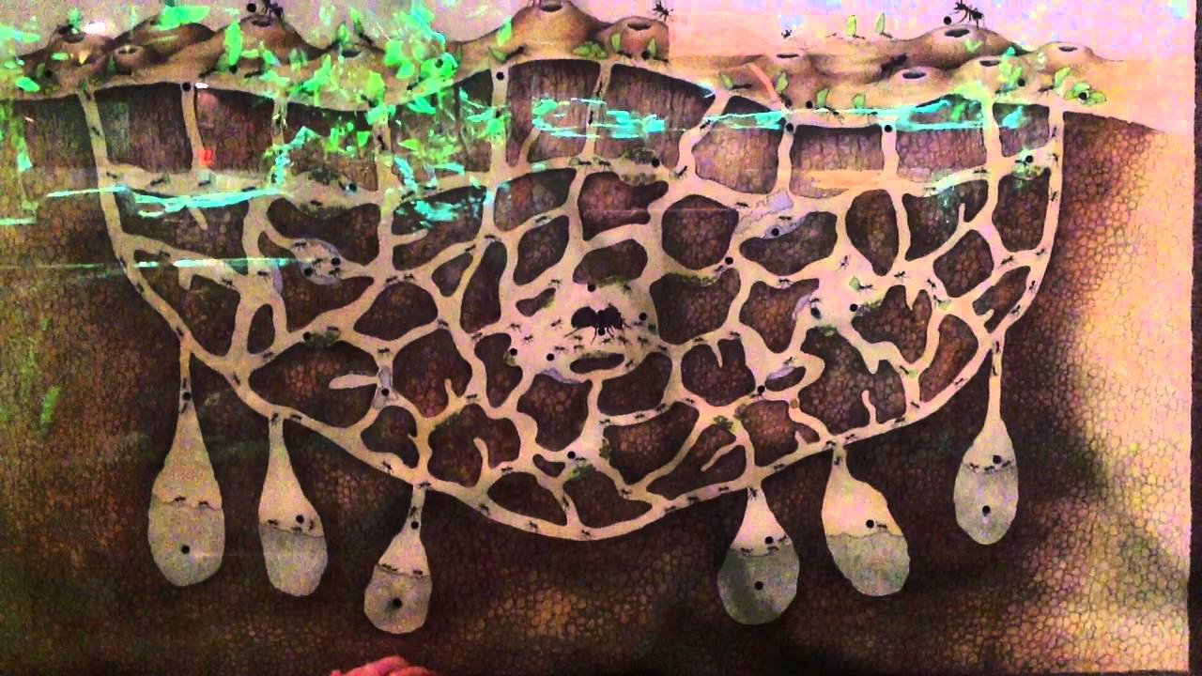
Рисунок 1 – Пример естественного лабиринта
  - искусственные (на рисунке 2 приведён пример лабиринта):
    - архитектурные (садовые, парковые лабиринты);
    - графические (на бумаге);
    - игровые;
    - компьютерные.
Для компьютерных лабиринтов рассматриваются следующие виды классификации [?]:
- по размерности:
  - двумерные;
  - трёхмерные;
  - многомерные.

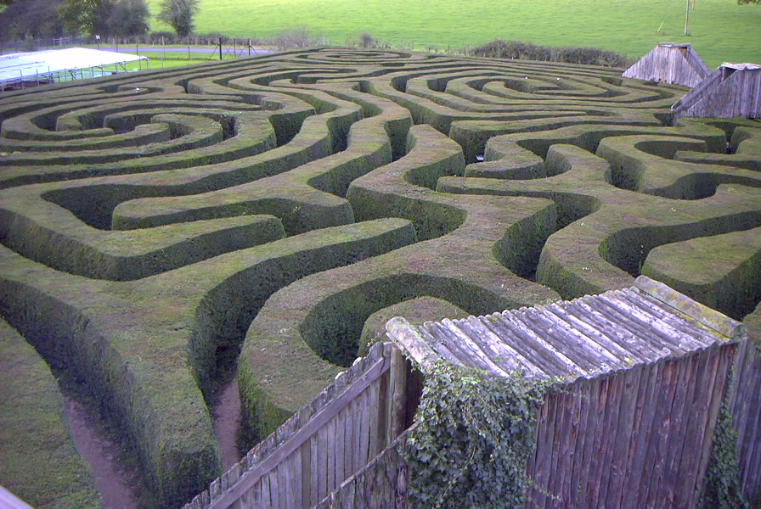
Рисунок 2 – Пример искусственного лабиринта
- по типу тесселяции:
  - квадратной сетки;
  - треугольной сетки;
  - произвольной сетки.
- по структуре путей:
  - идеальные – между двумя точками существует единственный путь;
  - неидеальные – с циклами и альтернативными маршрутами.
- по структуре стен:
  - тонкостенные;
  - толстостенные.
- по способу прохождения:
  - статические – решаются вручную;
  - алгоритмические – решаются программными методами;
  - интерактивные – с управлением персонажем.
  - Описание систем-аналогов
В рамках анализа предметной области были рассмотрены существующие веб-решения, позволяющие генерировать лабиринты и визуализировать поиск пути. Цель анализа – определить, какие функции уже реализованы в аналогах, какие ограничения присутствуют, и сформировать требования к разрабатываемой системе.
    - Maze Algorithms
Maze Algorithms – набор интерактивных демонстраций алгоритмов генерации лабиринтов [?]. На странице представлена реализация нескольких алгоритмов генерации, такие как алгоритмы Эйлера, Вильсона, Прима и другие. Присутствует визуализация процесса построения лабиринта, генерация лабиринтов различной размерности, демонстрация различий между алгоритмами. На рисунке 3 приведена главная страница приложения «Maze Algorithms»
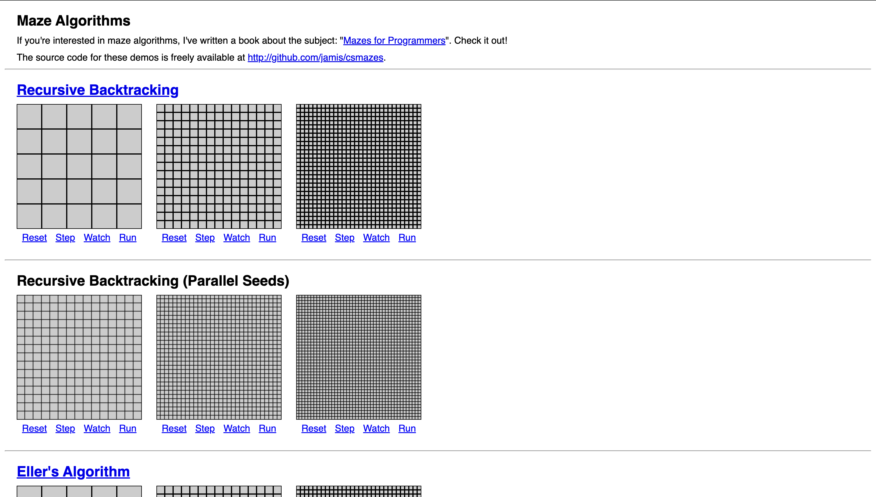
Рисунок 3 – Главная страница приложения «Maze Algorithms»
На рисунке 4 представлен процесс визуализации работы одного из алгоритмов.
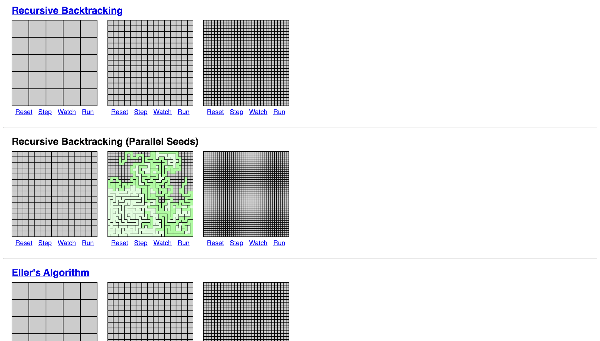
Рисунок 4 – Процесс визуализации работы одного из алгоритмов
К достоинствам данной системы относятся:
- возможность выбора множества алгоритмов генерации лабиринтов;
- визуальная демонстрация результата генерации.
К недостаткам системы относятся:
- отсутствует система пользователей и авторизация;
- отсутствует хранение лабиринтов;
- отсутствует ручное прохождение;
- отсутствует выбор темы оформления;
- нет интеграции алгоритмов поиска пути.
    - Mazes
Mazes – интерактивный веб-генератор лабиринтов с возможностью настройки параметров [?]. На странице имеется возможность задания размеров лабиринта, выбор алгоритма генерации, автоматическое размещение входа и выхода. визуализация итоговой структуры. Из особенностей можно выделить экспорт результата в виде изображения, поддержка различных вариантов тесселяции, возможность выбора начальной и конечной точек, быстрое формирование лабиринта без анимации. На рисунке 5 приведена главная страница приложения «Mazes».
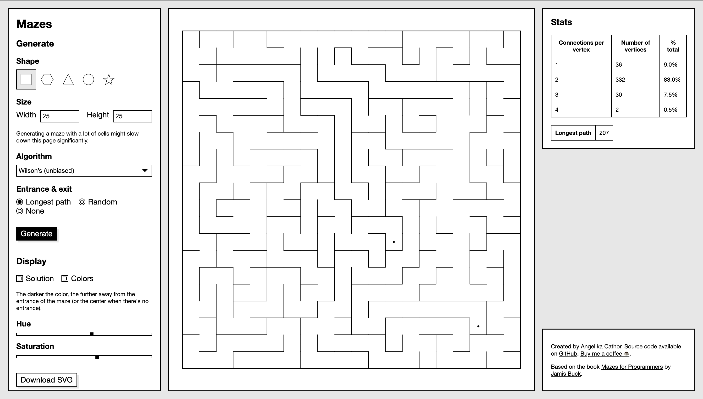
Рисунок 5 – Экранная форма приложения «Mazes»
На рисунке 6 представлена визуализация поиска пути в лабиринте.
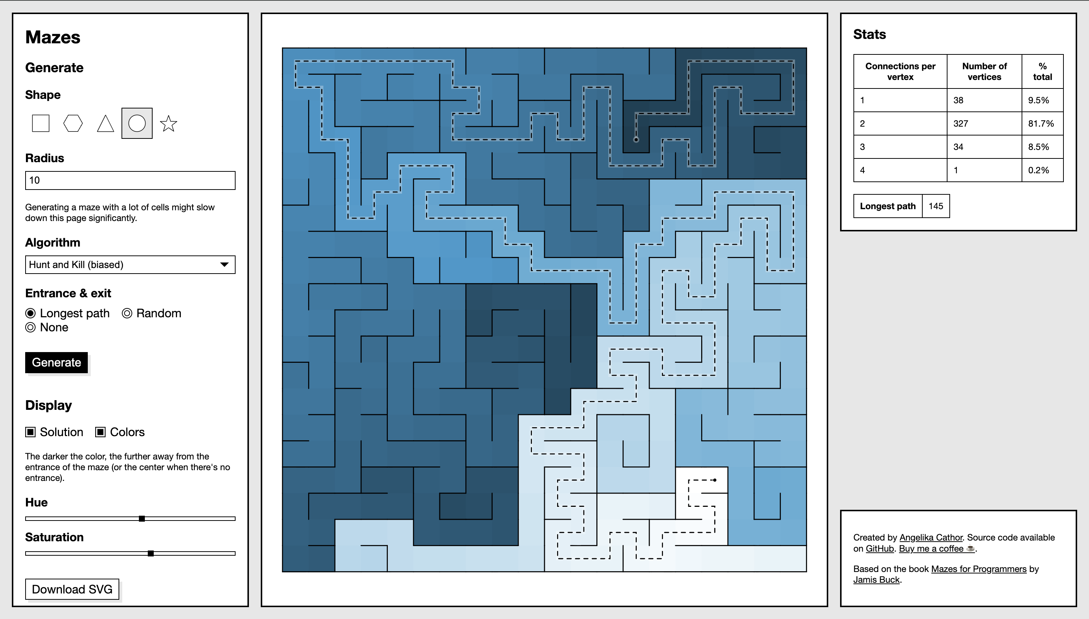
Рисунок 6 – Визуализация поиска пути в лабиринте
К достоинствам данной системы относятся:
- возможность выбора размеров лабиринта;
- возможность выбора алгоритма генерации;
- возможность выбора точек входа и выхода;
- визуальная демонстрация результата генерации.
К недостаткам системы относятся:
- отсутствуют алгоритмы поиска пути;
- нет пошаговой визуализации прохождения;
- отсутствует ролевая модель;
- нет хранения данных в базе;
- отсутствует тематическое оформление.
    - Pathfinding Visualizer
Pathfinding Visualizer – веб-приложение, предназначенное для наглядной демонстрации работы алгоритмов поиска пути на сетке Приложение позволяет выбирать алгоритм поиска пути, визуализировать распространение волны, отображать посещённые узлы и кратчайший путь, регулировать скорость анимации. Из особенностей - пошаговое отображение процесса поиска, интерактивное размещение препятствий. На рисунке 7 приведена главная экранная форма приложения «Pathfinding Visualizer».
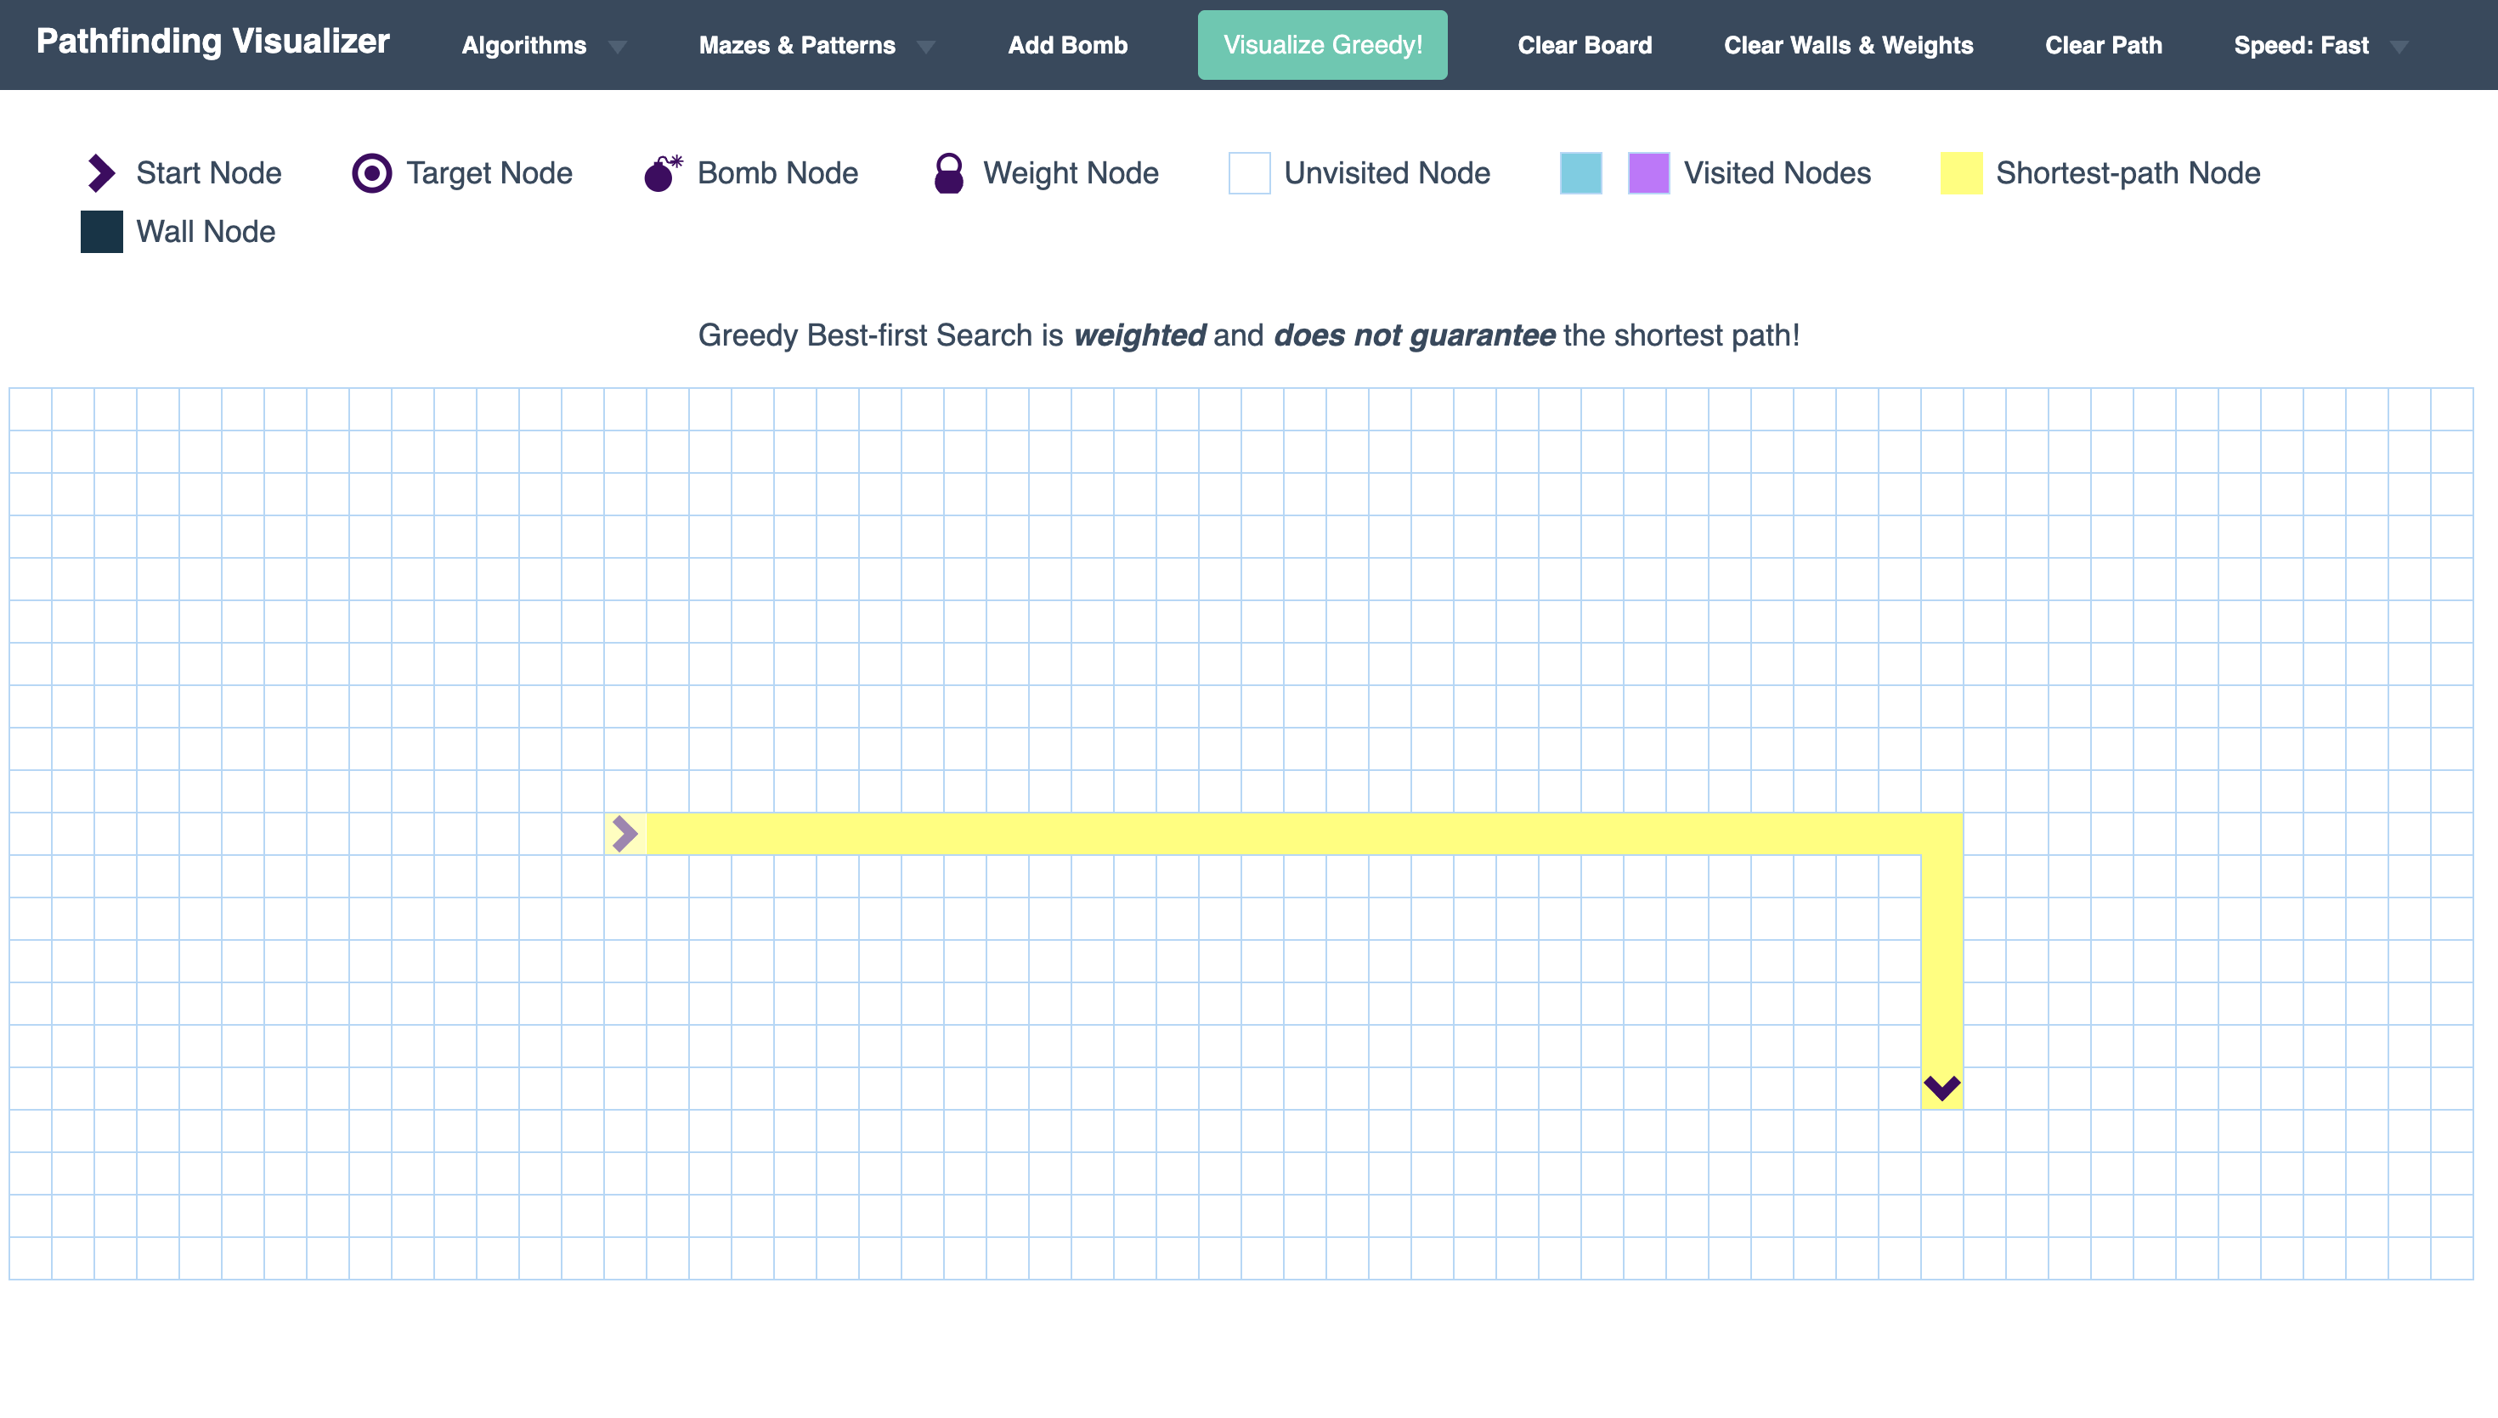
Рисунок 7 – Экранная форма приложения «Pathfinding Visualizer»
На рисунке 8 изображена визуализация алгоритма поиска пути.
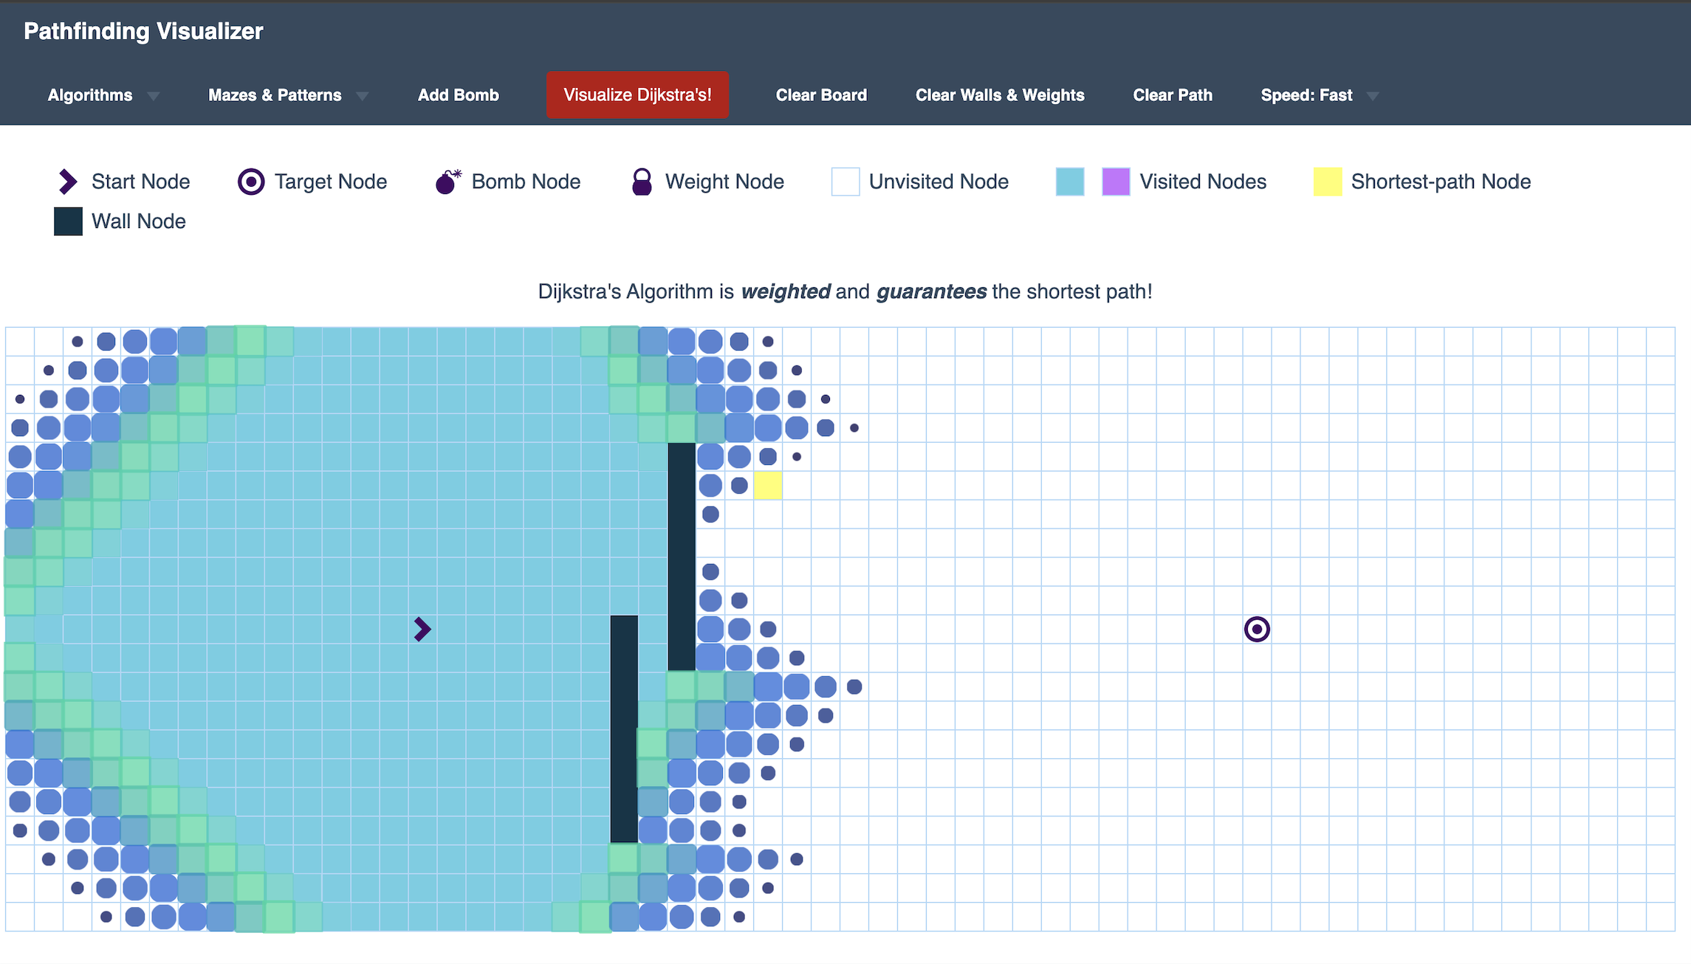
Рисунок 8 – Визуализация алгоритма поиска пути
К достоинствам данной системы относятся:
- сильная визуализация процесса поиска пути (посещённые клетки и итоговый путь);
- ориентированность на интерактивность и наглядность алгоритмов.
К недостаткам системы относятся:
- отсутствует генерация классического лабиринта заданного типа;
- отсутствует понятие «толстостенный лабиринт»;
- отсутствует хранение лабиринтов;
- нет ролей пользователей;
- отсутствуют темы оформления;
- не реализовано ручное прохождение персонажем.
На основании анализа возможностей систем-аналогов были сформулированы требования к разрабатываемой системе (см. таблицу 1).

Таблица 1 – Сравнительные характеристики систем-аналогов
Название системы  Название показателя | Maze Algorithms (Jamis Buck) | Mazes | Pathfinding Visualizer | Разрабатываемая система
Несколько алгоритмов генерации | + | + | - | +
Настройка размеров | - | + | - | +
Визуализация процесса поиска пути | - | + | + | +
Пошаговый режим | - | - | + | +
Ручное прохождение персонажем со следами | - | - | - | +
Несколько тем оформления | - | - | - | +
Авторизация пользователей | - | - | - | +
Сохранение/загрузка лабиринтов | - | - | - | +

  - Диаграмма объектов предметной области
Объектный подход к проектированию предполагает рассмотрение системы как совокупности взаимодействующих объектов. Такой подход позволяет структурировать модель системы и упростить её дальнейшую разработку. В рамках методологии объектно-ориентированного анализа и проектирования (ООАП) выполняется [?]:
- выделение объектов предметной области;
- определение их свойств;
- установление связей между ними.
Объектная декомпозиция – это способ анализа системы, при котором она разбивается на отдельные взаимосвязанные объекты. Для каждого объекта определяются его основные характеристики и связи с другими объектами.
Объект – это элемент предметной области, обладающий определёнными свойствами и выполняющий заданные функции. Объект описывает некоторую сущность системы, которую можно выделить и рассматривать отдельно.
На рисунке 9 приведена диаграмма объектов предметной области.
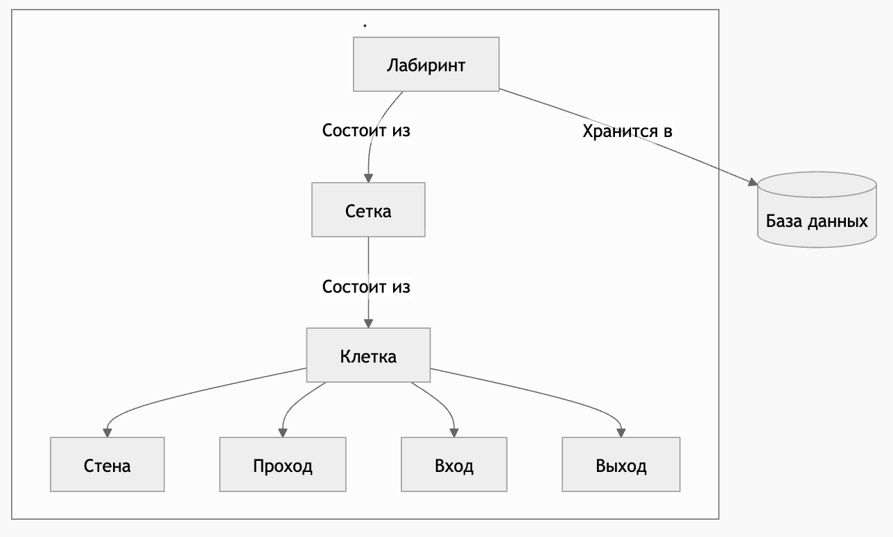
Рисунок 9 – Диаграмма объектов предметной области
Основным объектом является лабиринт, который можно представить в виде двумерной сетки, состоящей из клеток заданного типа: стена, проход, вход, выход. Лабиринты будут храниться в базе данных.
  - Постановка задачи
Во время курсового проектирования необходимо разработать автоматизированную систему генерации и прохождения двумерного лабиринта. Система должна обеспечивать создание лабиринта, его визуализацию, сохранение и загрузку, а также ручное и автоматическое прохождение различными алгоритмами. Система должна быть реализована в виде веб-приложения.
В системе будут реализованы две роли пользователей: администратор и игрок. Каждый пользователь должен пройти процедуру авторизации путем ввода логина (от 4 до 8 символов) и пароля (от 4 до 10 символов). Игрок предварительно должен зарегистрироваться в системе. Система должна проверить корректность введенных данных и предоставить доступ в соответствии с ролью.
1.4.1 Режим администратора
Администратор будет отвечать за создание лабиринта. Для этого он должен задать его размеры по высоте (от 7 до 25 клеток) и ширине (от 7 до 25 клеток). Размеры должны быть нечётными. По заданным размерам система должна создать шаблон лабиринта, по периметру должны располагаться стены. Администратор должен расставить вход и выход. Для этого он должн выбрать способ расстановки (ручной или автоматический). При автоматическом способе вход и выход должна установить система, при ручном – администратор. Вход и выход должны находиться на периметре и не должны совпадать. Также администратор может изменить тему оформления (в системе должно быть реализовано 4 темы оформления: зима, весна, лето, осень). Администратор будет выбирать алгоритм генерации лабиринта, сможет его редактировать, сохранять в базу данных, выбирать и загружать ранее созданный лабиринт из базы данных.
При автоматическом размещении входа и выхода система должна обеспечить их корректное расположение на периметре с учетом заданных ограничений. При генерации лабиринта система должна реализовывать не менее двух алгоритмов построения.
1.4.2 Режим игрока
Игрок будет выбирать лабиринт из числа доступных для прохождения. Для этого он должен будет открыть список сохраненных лабиринтов и выбрать нужный лабиринт. Игрок сможет изменить тему оформления лабиринта (в системе реализованы четыре темы оформления: зима, весна, лето, осень). Далее игрок будет выбирать способ прохождения лабиринта (ручной или автоматический).
При ручном прохождении игрок должен будет управлять перемещением персонажа по проходам лабиринта. Система должна будет визуализировать текущее положение персонажа и отображать следы его перемещений, стилизованные под выбранную тему.
При автоматическом прохождении игрок должен будет выбрать алгоритм прохождения лабиринта, после чего система выполнит поиск пути от входа к выходу. Игрок сможет настроить режим прохождения. В режиме с задержкой он сможет выбрать одну из нескольких скоростей перемещения персонажа.
Система также должна будет предоставлять игроку возможность регистрации и авторизации пользователя в системе путем ввода логина и пароля, а также предоставлять справочную информацию о системе и доступных функциях.
Все данные системы должны храниться в базе данных. В базе данных должна храниться информация:
- о пользователях;
- о лабиринтах.
Система должна обеспечивать целостность данных, корректность хранения и защиту учетных записей пользователей.
Таким образом, разрабатываемая система должна реализовывать:
  - аутентификация пользователя в системе и настройка интерфейса пользователя на заданную роль;
  - создание шаблона лабиринта с заданными параметрами;
  - случайная расстановка входа и выхода;
  - визуализация лабиринта в соответствии с выбранной темой;
  - генерация лабиринта по заданному алгоритму;
  - нахождение пути в лабиринте по заданному алгоритму;
  - отображение следов прохождения, стилизованных под текущую тему;
  - формирование списка доступных для прохождения лабиринтов;
  - выдача справочной информации о системе.
- Проектирование системы
Проектирование программного обеспечения – это процесс создания архитектуры, компонентов, интерфейсов и других характеристик системы или её частей, направленный на удовлетворение заданных требований [].
На этапе проектирования программного обеспечения происходит переход от функциональных и нефункциональных требований к технической реализации. К задачам данного этапа относятся: выбор и обоснование архитектуры системы, выполнение алгоритмической декомпозиции с построением структурной схемы, разработка прототипов пользовательского интерфейса, а также создание информационно-логического проекта. Проектирование позволяет заложить прочный фундамент системы, предотвратить архитектурные ошибки и согласовать внешний вид приложения с конечными пользователями до начала написания программного кода.
  - Выбор и обоснование архитектуры системы
Архитектура программной системы – это базовая организация системы, воплощенная в ее компонентах, их отношениях между собой и с окружением, а также принципы, определяющие проектирование и развитие системы. Выбор правильной архитектуры определяет надежность, масштабируемость и удобство сопровождения программного продукта [].
Основные виды архитектур:
  - файл-серверная архитектура, при которой общие данные (например, файлы базы данных) хранятся на выделенном файловом сервере, а вся логика обработки информации и пользовательский интерфейс выполняются локально на клиентских рабочих станциях;
  - сервер-серверная архитектура, в которой несколько независимых серверов напрямую взаимодействуют друг с другом для выполнения комплексной вычислительной задачи;
  - клиент-серверная архитектура – вычислительная архитектура, в которой нагрузка распределяется между поставщиками услуг и потребителями услуг;
  - монолитная архитектура – все компоненты системы (интерфейс, бизнес-логика, работа с данными) объединены в единую кодовую базу и исполняются как один процесс. Легка в начальной разработке, но сложна в масштабировании;
  - микросервисная архитектура – система разбивается на набор небольших, независимых сервисов, каждый из которых выполняет свою задачу и общается с другими через API. Отличается высокой гибкостью и отказоустойчивостью.
Клиент-серверная архитектура подразумевает наличие двух основных логических частей: клиента, который инициализирует соединение и отправляет запросы, и сервера, который ожидает соединений, обрабатывает запросы и возвращает результат.
Выделяют два основных вида клиент-серверных архитектур []:
  - двухзвенная архитектура, при которой клиентская программа напрямую обращается к серверу баз данных. Вся бизнес-логика выполняется либо на стороне клиента («толстый» клиент), либо на сервере (в виде хранимых процедур). На рисунке 10 приведена схема двухзвенной клиент-серверной архитектур;
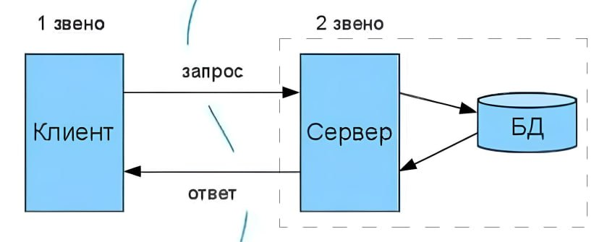
Рисунок 10 – Схема двухзвенной клиент-серверной архитектуры
  - трехзвенная архитектура. Включает в себя клиента, сервер приложений (бизнес-логику) и сервер баз данных. Клиент отвечает только за отображение, сервер приложений производит все расчеты, а сервер БД хранит информацию. Это обеспечивает высокую безопасность и масштабируемость. На рисунке 11 приведена схема трёхзвенной клиент-серверной архитектуры.
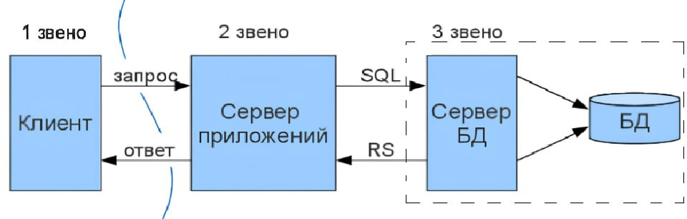
Рисунок 11 – Схема двухзвенной клиент-серверной архитектуры
Веб-приложение – это клиент-серверное приложение, в котором клиентом выступает веб-браузер, а сервером – веб-сервер. Логика веб-приложения распределена между сервером и клиентом, хранение данных осуществляется преимущественно на сервере, а обмен информацией происходит по сети посредством сетевых протоколов [].
Протокол – это стандартизированный набор правил и соглашений, определяющий порядок форматирования, передачи и приема данных между электронными устройствами [].
Основные типы протоколов:
  - TCP/IP и UDP (Transmission Control Protocol / Internet Protocol, User Datagram Protocol);
  - FTP (File Transfer Protocol);
  - HTTP/HTTPS (HyperText Transfer Protocol / HyperText Transfer Protocol Secure).
HTTP– это протокол прикладного уровня, работающий по принципу «запрос-ответ». В веб-приложении клиент формирует HTTP-запрос к веб-серверу, сервер обрабатывает его и возвращает HTTP-ответ, содержащий HTML-страницы, скрипты JS, стили CSS или данные в формате JSON.
«Тонкий клиент» – устройство или программа, переносящая основные вычислительные задачи на сервер, оставляя за собой лишь функции отображения интерфейса и ввода данных.
«Толстый клиент» – программа, которая выполняет большую часть бизнес-логики и обработки данных локально, обращаясь к серверу в основном для загрузки или сохранения данных.
Разрабатываемая система генерации лабиринтов будет реализована в виде веб-приложением. Для ее реализации выбрана двухзвенная клиент-серверная архитектура. В качестве клиента выступает веб-браузер, который по своей сути является «тонким» клиентом, отвечающим за визуализацию лабиринта. Взаимодействие между клиентом и сервером будет осуществляться по протоколу HTTP.
  - Структурная схема системы
В основе структурного подхода к проектированию программных систем лежит алгоритмическая декомпозиция и иерархический принцип «часть-целое». Это означает, что сложная задача разбивается на ряд более простых, независимых модулей (подсистем), внутренние связи между элементами которых сильнее, чем связи между самими подсистемами.
Система – это множество взаимосвязанных и взаимодействующих элементов, образующих определенную целостность и единство, направленное на достижение конкретной цели. В программной инженерии систему рассматривают как набор подсистем, организованных для выполнения пользовательских и системных требований.
На рисунке 12 приведена структурная схема разрабатываемой системы, В ее состав входят клиентская и серверная части, взаимодействие между которыми осуществляется по протоколу HTTP.
В состав клиентской части системы входят следующие подсистемы:
- подсистема взаимодействия с серверной частью, которая отвечает за формирование и отправку HTTP-запросов к серверу, а также получение и первичную обработку ответов;
- подсистема регистрации и авторизации, которая предоставляет интерфейс для ввода учетных данных (логина и пароля) и передачи их на сервер для проверки;
- подсистема «Администратор», инкапсулирующая функции управления лабиринтами, в состав которой входят:
  - подсистема настройки параметров лабиринта (отвечает за задание размеров, выбор темы оформления и алгоритма генерации);
  - подсистема ручной расстановки входа и выхода (отвечает за интерфейс указания стартовой и конечной точек на периметре);
- подсистема «Игрок», реализующая функционал прохождения, в состав которой входят:
  - подсистема настройки параметров прохождения (отвечает за выбор сохраненного лабиринта из списка, выбор режима прохождения и алгоритма для авто-решения);
  - подсистема ручного прохождения лабиринта (отвечает за обработку ввода с клавиатуры/мыши для перемещения персонажа по сетке);
- подсистема визуализации, которая отвечает за графическое отображение интерфейса, отрисовку двумерной сетки лабиринта, анимацию процессов генерации, поиска пути и отображение следов перемещения;
- справочная подсистема, предоставляющая информацию о правилах, разработчиках и системе.
В состав серверной части системы входят следующие подсистемы:
- подсистема взаимодействия с клиентской частью, которая принимает входящие запросы от веб-браузера и маршрутизирует их к соответствующим логическим модулям сервера;
- подсистема аутентификации, отвечающая за проверку корректности введенных учетных данных, регистрацию новых пользователей, хеширование паролей и определение ролей (администратор/игрок);
- подсистема генерации лабиринта, которая выполняет математическое построение структуры лабиринта в соответствии с заданными администратором размерами и выбранным алгоритмом;
- подсистема нахождения пути, реализующая алгоритмы автоматического поиска выхода из лабиринта (для демонстрации в режиме авто-решения);
- подсистема взаимодействия с БД, обеспечивающая формирование SQL-запросов для извлечения, сохранения и обновления информации в базе данных;
Вся информация, необходимая для работы системы, хранится в базе данных (БД), расположенной на серверной части системы.

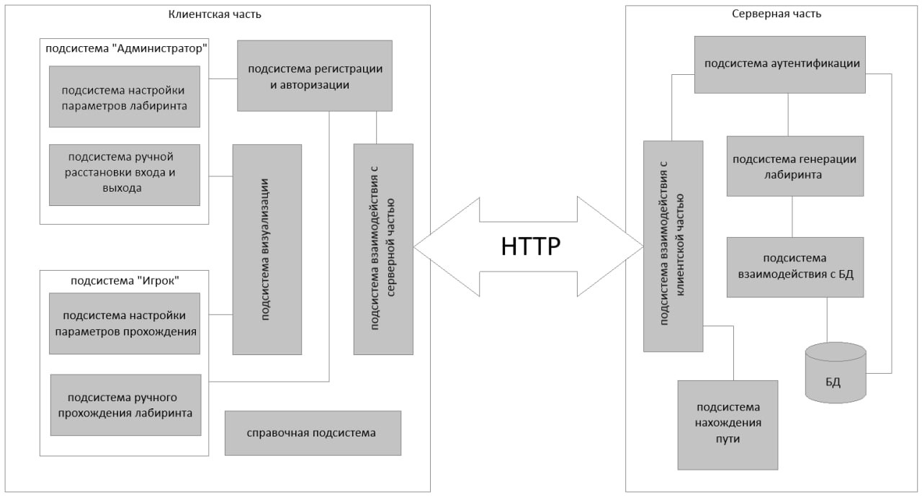
Рисунок 12 – Структурная схема разрабатываемой системы

  - Разработка прототипа интерфейса пользователя системы
Пользовательский интерфейс – это совокупность графических, текстовых элементов и правил, обеспечивающих взаимодействие человека с программным обеспечением. Он является «лицом» программы, от удобства которого напрямую зависит продуктивность пользователя [?].
Основными особенностями разработки качественного интерфейса является интуитивная понятность, стандартизация элементов управления, наличие своевременной обратной связи от системы, минимизация действий для достижения результата и защита от пользовательских ошибок.
Разработка прототипов экранных форм является критически важным этапом, так как создание предварительной навигационной модели позволяет оценить удобство распределения функций между экранами, выявить логические ошибки в эргономике до начала написания программного кода, согласовать внешний вид и функциональность системы с заказчиком/пользователями.
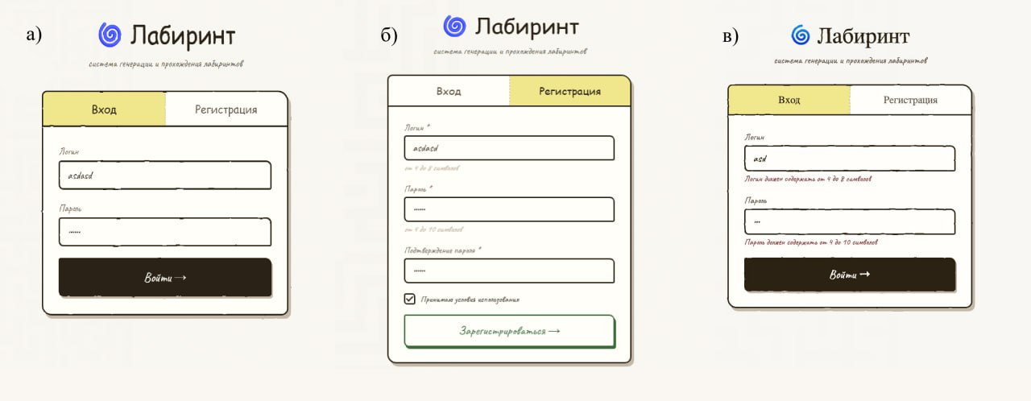
Рисунок 13 – Прототипы: a) страница авторизации; б) страница регистраци; в) возможные ошибки
На рисунке 13 приведен прототип страницы авторизации и регистрации. Данная страница является стартовой. Для авторизации пользователь должен будет ввести логин и пароль. Для регистрации необходимо переключиться на форму регистрации, где нужно будет ввести логин и пароль. Система должна будет проверить введенные данные, в случае успеха система настроит интерфейс на заданную роль (администратор или игрок). В случае ошибки система должна будет вывести сообщение.
На рисунке 14 приведена страница администратора. В левой части страницы будет расположено навигационное меню для перехода к созданию нового лабиринта и вызова справочной информации (о разработчике и о системе). В основной части страницы будет располагаться таблица со списком созданных лабиринтов. Для каждой записи будут отображаться её ключевые параметры: название, размер, алгоритм генерации и тема оформления. Для управления списком администратор сможет использовать строку поиска, кнопку добавления нового лабиринта, а также кнопки удаления существующих записей.
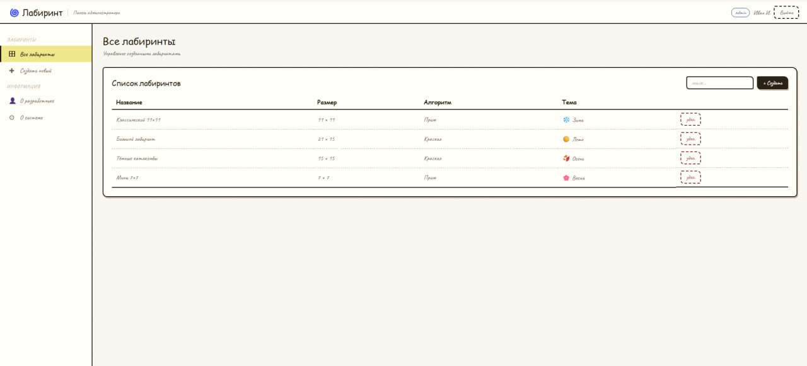
Рисунок 14 – Прототип страницы администратора
Процесс создания нового лабиринта будет разделен на три логических шага. На рисунке 15 приведен прототип первого шага – страницы задания параметров. На данной странице администратор будет вводить название лабиринта, задавать его размеры, выбирать тему оформления, способ расстановки входа и выхода, а также выбирать алгоритм генерации. В верхней части страницы будет располагаться индикатор текущего шага.
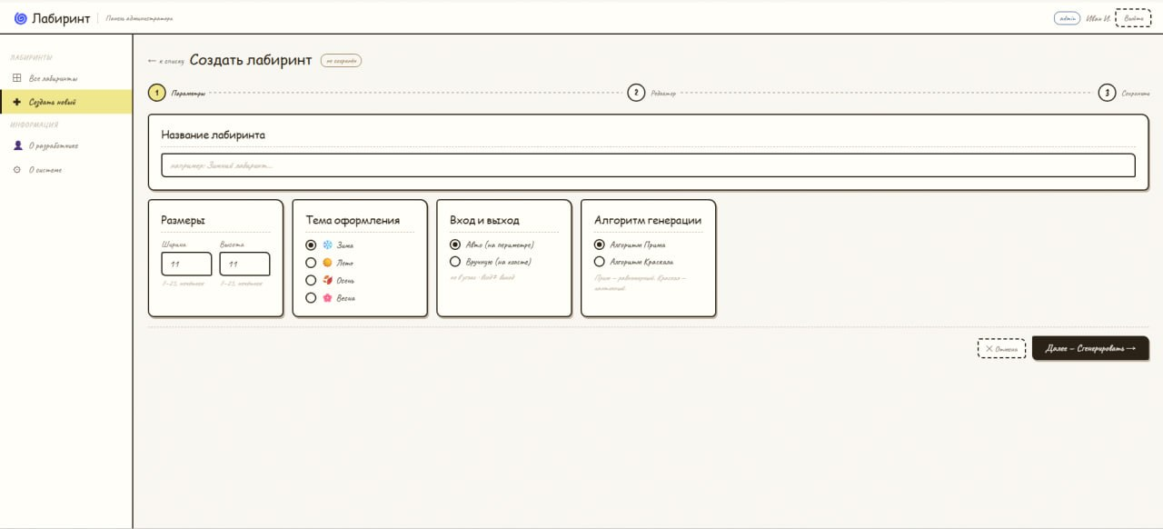
Рисунок 15 – Прототип страницы создания лабиринта (параметры)
На рисунке 16 приведен прототип второго шага – страницы редактора лабиринта. В центральной части будет располагаться холст с визуализацией сгенерированного лабиринта. Над ним будет находиться блок инструментов, позволяющий администратору вручную устанавливать стены, проходы, а также стартовую (S) и конечную (E) точки. В правой части страницы будет выводиться сводная информация о заданных параметрах с кнопкой для перегенерации сетки, а также блок статуса, сигнализирующий о том, установлены ли обязательные точки входа и выхода на карте.
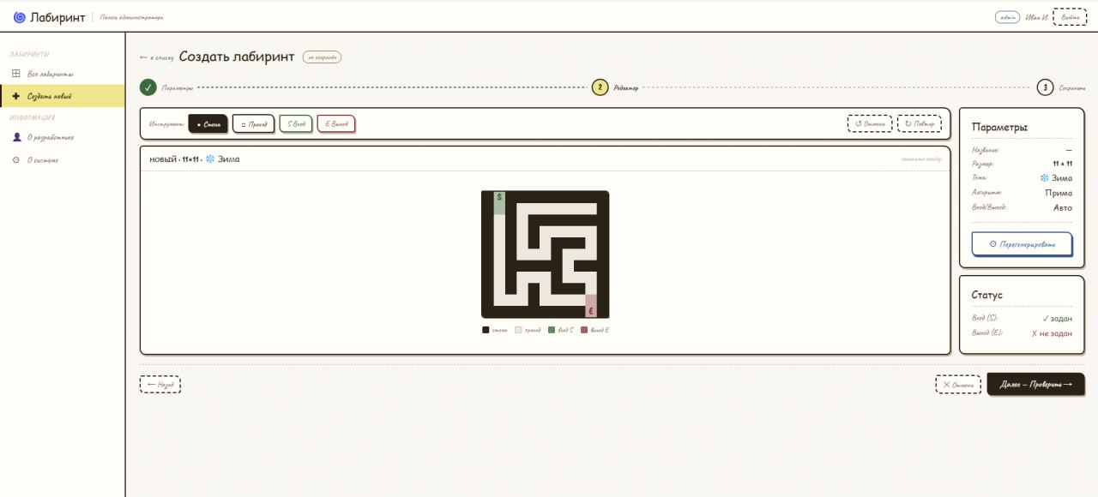
Рисунок 16 – Прототип страницы создания лабиринта (редактор)
На рисунке 17 приведен прототип заключительного, третьего шага – страницы сохранения. На ней будет отображаться миниатюра готового лабиринта и блок подтверждения со всеми итоговыми характеристиками. Здесь администратор сможет окончательно сохранить созданный уровень в базу данных системы.
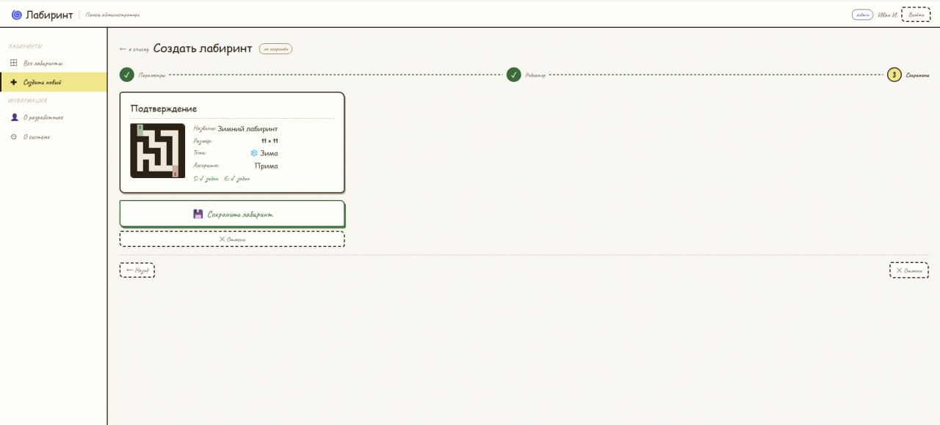
Рисунок 17 – Прототип страницы создания лабиринта (сохранение)
На рисунке 18 приведена главная страница игрока. Данная страница предназначена для непосредственного взаимодействия пользователя с выбранным уровнем. Она будет визуально и логически разделена на три функциональные части.
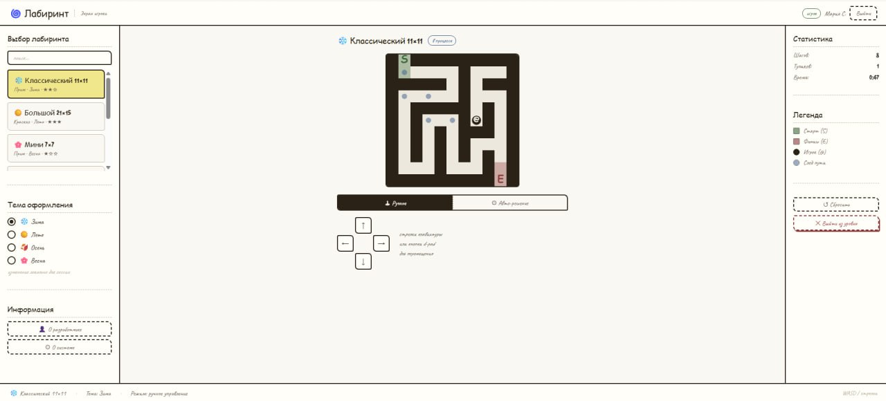
Рисунок 18 – Прототип страницы игрока
В левой части будет находиться поле поиска и список доступных для прохождения лабиринтов, снабженный полосой прокрутки. Ниже будет расположен блок выбора темы оформления, с помощью которого игрок сможет локально изменить визуальное представление лабиринта для текущей сессии. В самом низу левой части будут размещены кнопки вызова справочной информации о разработчике и о системе.
В центральной части будет отображаться интерактивная сетка лабиринта с обозначением точек старта и финиша. В процессе прохождения там будет визуализироваться текущее положение персонажа и оставляемый им след пути. Под игровым полем будет расположен переключатель режимов, а также виртуальная крестовина для перемещения с помощью мыши или сенсора, дублирующая управление с клавиатуры.
Правая часть будет выводить динамическую статистику текущего сеанса. В режиме ручного прохождения здесь будут отображаться: счетчик пройденных шагов, количество попаданий в тупики и таймер затраченного времени. Ниже будет приведена визуальная легенда карты и кнопки для сброса прогресса или выхода из уровня. При переключении в режим автоматического решения блок статистики будет заменяться на настройки алгоритма поиска пути и скорости его анимации.
  - Разработка информационно-логического проекта системы
Одной из широко используемых методик документирования требований и проектирования архитектуры является построение ряда визуальных моделей системы. Моделирование выступает связующим звеном между процессом анализа предметной области и процессом физической реализации программного кода. Создание информационно-логического проекта позволяет визуализировать систему в её желаемом состоянии, детально описать структуру и поведение компонентов, а также задокументировать принимаемые технические решения.

    - Язык UML
Для специфицирования (построения точных, недвусмысленных и полных моделей) системы и ее документирования используется унифицированный язык моделирования UML.
UML не является языком программирования, это стандартный инструмент для разработки «чертежей» программного обеспечения. Он предоставляет набор графических нотаций, которые позволяют описать как концептуальные аспекты системы (бизнес-процессы, функции, роли пользователей), так и конкретные детали (алгоритмы, структуры баз данных, последовательности вызовов). В данном проекте язык UML применяется для создания канонических диаграмм, описывающих поведение веб-приложения генерации и прохождения лабиринтов [?].
    - Диаграмма вариантов использования
Диаграмма вариантов использования представляет собой наиболее общую концептуальную модель сложной системы, которая является исходной для построения всех остальных диаграмм. На ней изображаются отношения между актерами и вариантами использования [?].
Вариант использования (Use Case) – это внешняя спецификация последовательности действий, которые система или другая сущность могут выполнять в процессе взаимодействия с актантами для достижения конкретной цели. Каждый вариант использования соответствует отдельному сервису, который предоставляет система по запросу актанта [?].
Актант (Actor) – это согласованное множество ролей, которые играют внешние по отношению к системе сущности (человек, техническое устройство, программная система или аппаратная часть) при взаимодействии с вариантами использования. Важно отметить, что актант представляет собой не конкретного пользователя, а именно роль, которую он исполняет в рамках конкретного процесса [?].
В разрабатываемой системе выделены следующие актеры:
- пользователь – базовый актант, представляющий собой любое авторизованное лицо. Он обладает набором общих функций: прохождение процедур регистрации и авторизации, просмотр справочных сведений о системе и разработчиках, а также взаимодействие с базой данных через функцию сохранения;
- администратор, основной задачей которого является наполнение системы контентом: задание параметров и создание новых лабиринтов, выбор глобальной темы оформления, а также управление списком существующих уровней и их удаление, сохранение лабиринта в базу данных;
- игрок – обладает доступом к выбору лабиринтов из общего списка, возможности локальной настройки визуальной темы для текущей сессии и выбору способа прохождения (ручного управления или демонстрации автоматического решения алгоритмом).
На рисунке 19 приведена диаграмма вариантов использования системы.
Функции администратора сосредоточены на задаче «Создать лабиринт», выполнение которой требует обязательного ввода названия и параметров сетки, а также позволяет опционально выбирать алгоритм генерации и тему оформления. Процесс расстановки точек входа и выхода реализуется либо автоматически, либо вручную с обязательным указанием координат старта и финиша.
Игрок осуществляет выбор лабиринта из списка и его последующее прохождение. Режим «Пройти вручную» включает визуализацию следов движения персонажа. Режим «Пройти автоматически» (демонстрация решения) обязательно включает выбор алгоритма поиска и выполнение вычислений пути, а также может быть расширен настройкой скорости анимации. Использование связей include и extend на схеме позволяет четко разграничить критически важные этапы работы алгоритмов и опциональные настройки пользовательского интерфейса.
    - Сценарии
Сценарий (scenario) – определенная последовательность действий, которая описывает действия актеров и поведение моделируемой системы в форме обычного текста [27].
В контексте языка UML сценарий используется для дополнительной иллюстрации взаимодействия актеров и вариантов использования.
Рассмотрим несколько сценариев.
Вариант использования «Ввести название лабиринта»
Краткое описание. Позволяет администратору ввести название создаваемого лабиринта. Включается в вариант использования «Создать лабиринт».
Актант. Администратор.
Предусловия. Компьютер включён, вход в систему в роли администратора выполнен успешно. На экране отображена главная форма приложения. Администратор выбрал пункт меню «Создать лабиринт».
Основной поток событий.
- система выводит на экран форму создания лабиринта (см. рисунок 15), шаг 1 «Параметры». На форме отображаются: поле ввода «Название лабиринта» с подсказкой «например: Зимний лабиринт…», блок «Размеры» с числовыми полями «Ширина» и «Высота», блок «Тема оформления» с радиокнопками «Зима», «Лето», «Осень», «Весна», блок «Вход и выход» с радиокнопками «Авто (на периметре)» и «Вручную (на холсте)», блок «Алгоритм генерации» с радиокнопками «Алгоритм Прима» и «Алгоритм Краскала», кнопки «Отмена» и «Далее – Сгенерировать».;
- администратор щёлкает левой кнопкой мыши (ЛКМ) в поле «Название лабиринта»;
А1: администратор щёлкает ЛКМ по кнопке «Отмена»;
A2: администратор щёлкает ЛКМ по кнопке «Далее – Сгенерировать»;
- система делает поле «Название лабиринта» активным, подсказка «например: Зимний лабиринт…» исчезает, курсор устанавливается в начало поля ввода;
- администратор вводит название лабиринта с клавиатуры;
- администратор щёлкает ЛКМ по кнопке «Далее – Сгенерировать», система проверяет заполненность поля «Название лабиринта»;
А3: введённое название лабиринта совпадает с существующим;
- система запоминает введённое название, вариант использования завершается успешно.
Альтернативы:
А1: администратор щёлкнул ЛКМ по кнопке «Отмена»:
А1.1: переход к варианту использования «Просмотреть список лабиринтов»;
А2: администратор щёлкает ЛКМ по кнопке «Далее – Сгенерировать»:
А3.1: система открывает модальное окно с сообщением «Введите название лабиринта»;
А3.2: администратор щёлкает ЛКМ по кнопке «ОК»;
А3.3: модальное окно с сообщением закрывается;
А3.4: осуществляется переход к п. 2 основного потока событий.
А3: введённое название лабиринта совпадает с существующим:
А3.1: система открывает модальное окно с сообщением «Лабиринт с таким названием уже существует»;
А3.2: администратор щёлкает ЛКМ по кнопке «ОК»;
А3.3: модальное окно с сообщением закрывается;
А3.4: осуществляется переход к п. 5 основного потока событий.
Постусловия. При успешном завершении введённое название лабиринта сохранено в форме параметров шага 1 «Параметры».
Вариант использования «Изменить тему оформления»
Краткое описание. Позволяет игроку изменить визуальное оформление лабиринта для текущей игровой сессии. Расширяет вариант использования «Выбрать лабиринт из списка».
Актант. Игрок.
Предусловия. Компьютер включён, вход в систему в роли игрока выполнен успешно. На экране отображён экран игрока, игрок выбрал лабиринт из списка доступных. В блоке «Тема оформления» левой панели по умолчанию установлена тема, заданная администратором при создании лабиринта.
Основной поток событий.
- система выводит экран игрока (см. рисунок 18). На экране отображаются: левая панель с блоком «Выбор лабиринта», блоком «Тема оформления» с радиокнопками «Зима», «Лето», «Осень», «Весна» и подписью «изменение локально для сессии», блоком «Информация» с кнопками «О разработчике» и «О системе»; центральная область с визуализацией лабиринта и переключателем режимов «Ручной» / «Авто-решение»; правая панель со статистикой, легендой и кнопками «Сбросить» и «Выйти из уровня»;
- игрок щёлкает ЛКМ на радиокнопку необходимой темы оформления в блоке «Тема оформления»;
А1: игрок щёлкает ЛКМ по лабиринту из списка.
- система устанавливает выбранную радиокнопку активной, снимает выделение с предыдущей;
- система перерисовывает визуализацию лабиринта в центральной области в соответствии с выбранной темой оформления, вариант использования завершается успешно.
Альтернативы.
А1: игрок щёлкнул ЛКМ по лабиринту из списка:
А1.1 переход к варианту использования «Выбрать лабиринт из списка».
Постусловия. При успешном завершении визуализация лабиринта отображается в соответствии с выбранной темой оформления. Изменение действует только в рамках текущей сессии и не сохраняется в базе данных.

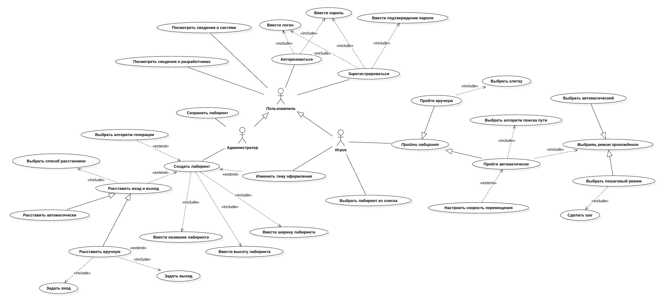
Рисунок 19 − Диаграмма вариантов использования системы

    - Диаграмма состояний
Главное назначение диаграммы состояний – описать возможные последовательности состояний и переходов, которые в совокупности характеризуют поведение моделируемой системы в течение всего её жизненного цикла. Диаграмма состояний представляет динамическое поведение сущностей на основе спецификации их реакции на восприятие некоторых конкретных событий. Системы, которые реагируют на внешние действия от других систем или от пользователей, иногда называют реактивными. Если такие действия инициируются в произвольные случайные моменты времени, то говорят об асинхронном поведении модели [?].
Поскольку разрабатываемая система имеет две роли пользователей – администратора и игрока, с существенно различающимися сценариями работы, её поведение описывается тремя диаграммами состояний. Обобщённая диаграмма описывает общий жизненный цикл приложения (запуск, авторизация, завершение работы) и включает два подавтомата, соответствующих работе с приложением в роли администратора и в роли игрока. Каждый подавтомат вынесен в отдельную диаграмму и детализирует поведение системы в соответствующем режиме.
На рисунке 20 представлена обобщённая диаграмма состояний системы. Цепочка переходов начинается с состояния «Запуск приложения», в котором при входе устанавливается соединение с базой данных и ожидается результат подключения. Если соединение с БД не установлено, система переходит в состояние «Завершение работы с приложением» и выход происходит без дальнейшего взаимодействия с пользователем; в противном случае осуществляется переход в состояние «Авторизация пользователя». В этом состоянии отображается форма авторизации, пользователь вводит логин и пароль (а в режиме регистрации – также подтверждение пароля), после чего система проверяет корректность данных и их наличие в базе. При нажатии кнопки «Зарегистрироваться» и корректных данных в таблицу пользователей выполняется операция вставки записи. При нажатии кнопки «Войти» возможны три варианта: при некорректных данных система остаётся в состоянии «Авторизация» для повторного ввода, а при корректных данных переход осуществляется либо в состояние «Работа с приложением – Администратор», либо в составное «Работа с приложением – Игрок» – в зависимости от роли пользователя. Из обоих ролевых состояний по нажатию кнопки «Выйти» система переходит в состояние «Завершение работы с приложением», в котором закрываются активные формы, разрывается соединение с БД и выполняется выход в операционную систему.
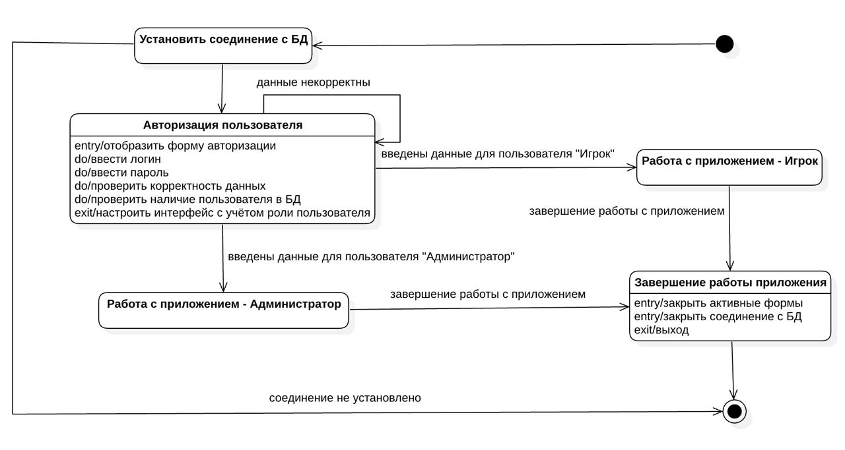
Рисунок 20 – Диаграмма состояний системы
На рисунке 21 приведена диаграмма состояний системы для пользователя «Администратор». По умолчанию система находится в состоянии «Ожидание действий администратора», в котором отображается главный экран администратора и ожидается выбор пункта меню. При выборе пункта меню «Все лабиринты» осуществляется переход в состояние «Просмотр списка лабиринтов», где выполняется SQL-запрос на выборку, отображается таблица лабиринтов и поддерживается фильтрация по полю «Поиск». Из этого состояния по нажатию кнопки «Удалить» при выбранной строке происходит переход в состояние «Удаление лабиринта», в котором отображается модальное окно подтверждения: при нажатии кнопки «Подтвердить» выполняется SQL-операция удаления записи из таблицы лабиринтов и обновление списка, а при нажатии кнопки «Отмена» система возвращается к списку без изменений. При выборе пункта меню «Создать новый» осуществляется переход в составное состояние «Создание лабиринта», которое включает три последовательных подсостояния – «Шаг 1. Ввод параметров», «Шаг 2. Редактирование на холсте» и «Шаг 3. Подтверждение и сохранение». В подсостоянии «Ввод параметров» администратор задаёт название, размеры, тему оформления, алгоритм генерации и способ расстановки входа и выхода, после чего по нажатию кнопки «Далее» выполняется переход к псевдосостоянию выбора, проверяющему корректность введённых данных: при пустом названии лабиринта отображается модальное окно ошибки, при других некорректных значениях происходит возврат в то же подсостояние для повторного ввода, а при корректных данных осуществляется переход в подсостояние «Редактирование на холсте». В этом подсостоянии лабиринт генерируется выбранным алгоритмом, администратор редактирует ячейки и при необходимости задаёт вход и выход вручную, имея возможность перегенерировать лабиринт или вернуться к параметрам. По нажатию кнопки «Далее» при заданных входе и выходе происходит переход в подсостояние «Подтверждение и сохранение», где отображаются итоговые параметры и превью лабиринта; при нажатии кнопки «Сохранить» выполняется SQL-операция вставки записи в таблицу лабиринтов, составное состояние завершается, и администратор возвращается к списку лабиринтов. При выборе пунктов меню «О разработчике» и «О системе» осуществляются переходы в состояния «Просмотр сведений о разработчике» и «Просмотр сведений о системе» соответственно, из которых возврат в состояние ожидания происходит при выборе другого пункта меню. Из любого состояния режима администратора по нажатию кнопки «Выйти» происходит выход из подавтомата в обобщающую диаграмму, откуда управление передаётся в состояние «Завершение работы с приложением».
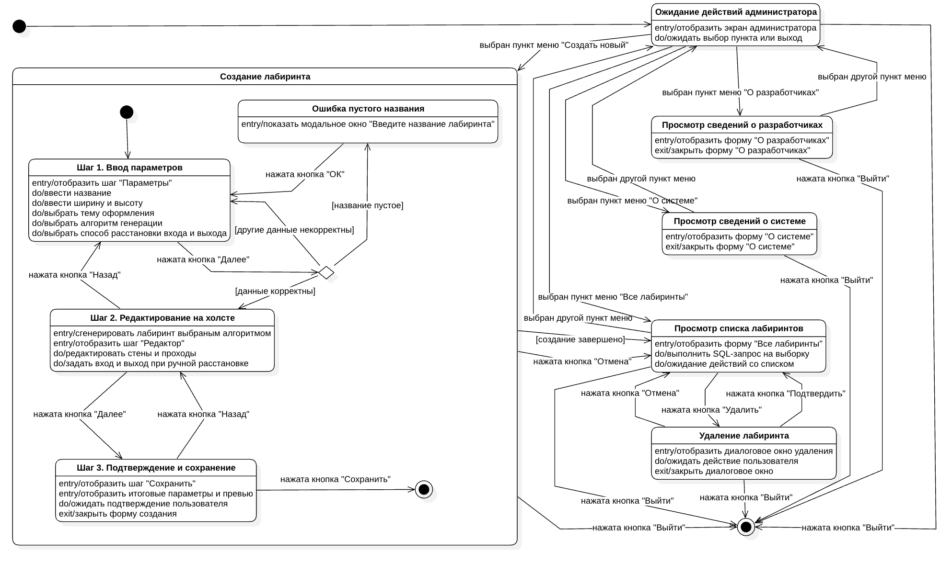
Рисунок 21 – Диаграмма состояний админинистратора
На рисунке 22 приведена диаграмма состояний системы для пользователя «Игрок». По умолчанию система находится в состоянии «Ожидание действий игрока», в котором отображается экран игрока, выполняется SQL-запрос на выборку доступных лабиринтов и список отображается в левой панели. В этом состоянии поддерживаются две внутренние реакции: смена темы оформления, вызывающая перерисовку визуализации (изменение действует локально для сессии), и ввод в поле «Поиск», вызывающий фильтрацию списка лабиринтов. При выборе лабиринта из списка осуществляется переход в составное состояние «Прохождение лабиринта», в котором загружается выбранный лабиринт, игрок помещается в точку входа и отображается статистика прохождения. Составное состояние включает два последовательных подсостояния, соответствующих вкладкам интерфейса: «Ручное управление» и «Автоматическое решение». В подсостоянии «Ручное управление» система ожидает нажатия клавиш направлений или кнопок d-pad, после чего смещает игрока и отображает след прохождения; нажатие кнопки «Сбросить» возвращает игрока на старт. В подсостоянии «Автоматическое решение» игрок выбирает волновой алгоритм или метод правой руки, режим отображения (с анимацией или мгновенно) и скорость перемещения, после чего нажатие кнопки «Запустить решение» приводит к поиску пути и отображению следов прохождения. При выходе из тупиков след очищается, а счетчик шагов соответствует видимому очищенному пути. Переключение между подсостояниями осуществляется выбором соответствующей вкладки. В обоих подсостояниях при достижении точки выхода отображается сообщение «Уровень пройден» и происходит возврат в состояние «Ожидание действий игрока»; тот же возврат выполняется по нажатию кнопки «Выйти из уровня», при этом тема оформления сбрасывается к теме, заданной при создании лабиринта. Из любого состояния режима игрока по нажатию кнопки «Выйти» происходит выход из подавтомата в обобщающую диаграмму, откуда управление передаётся в состояние «Завершение работы с приложением».
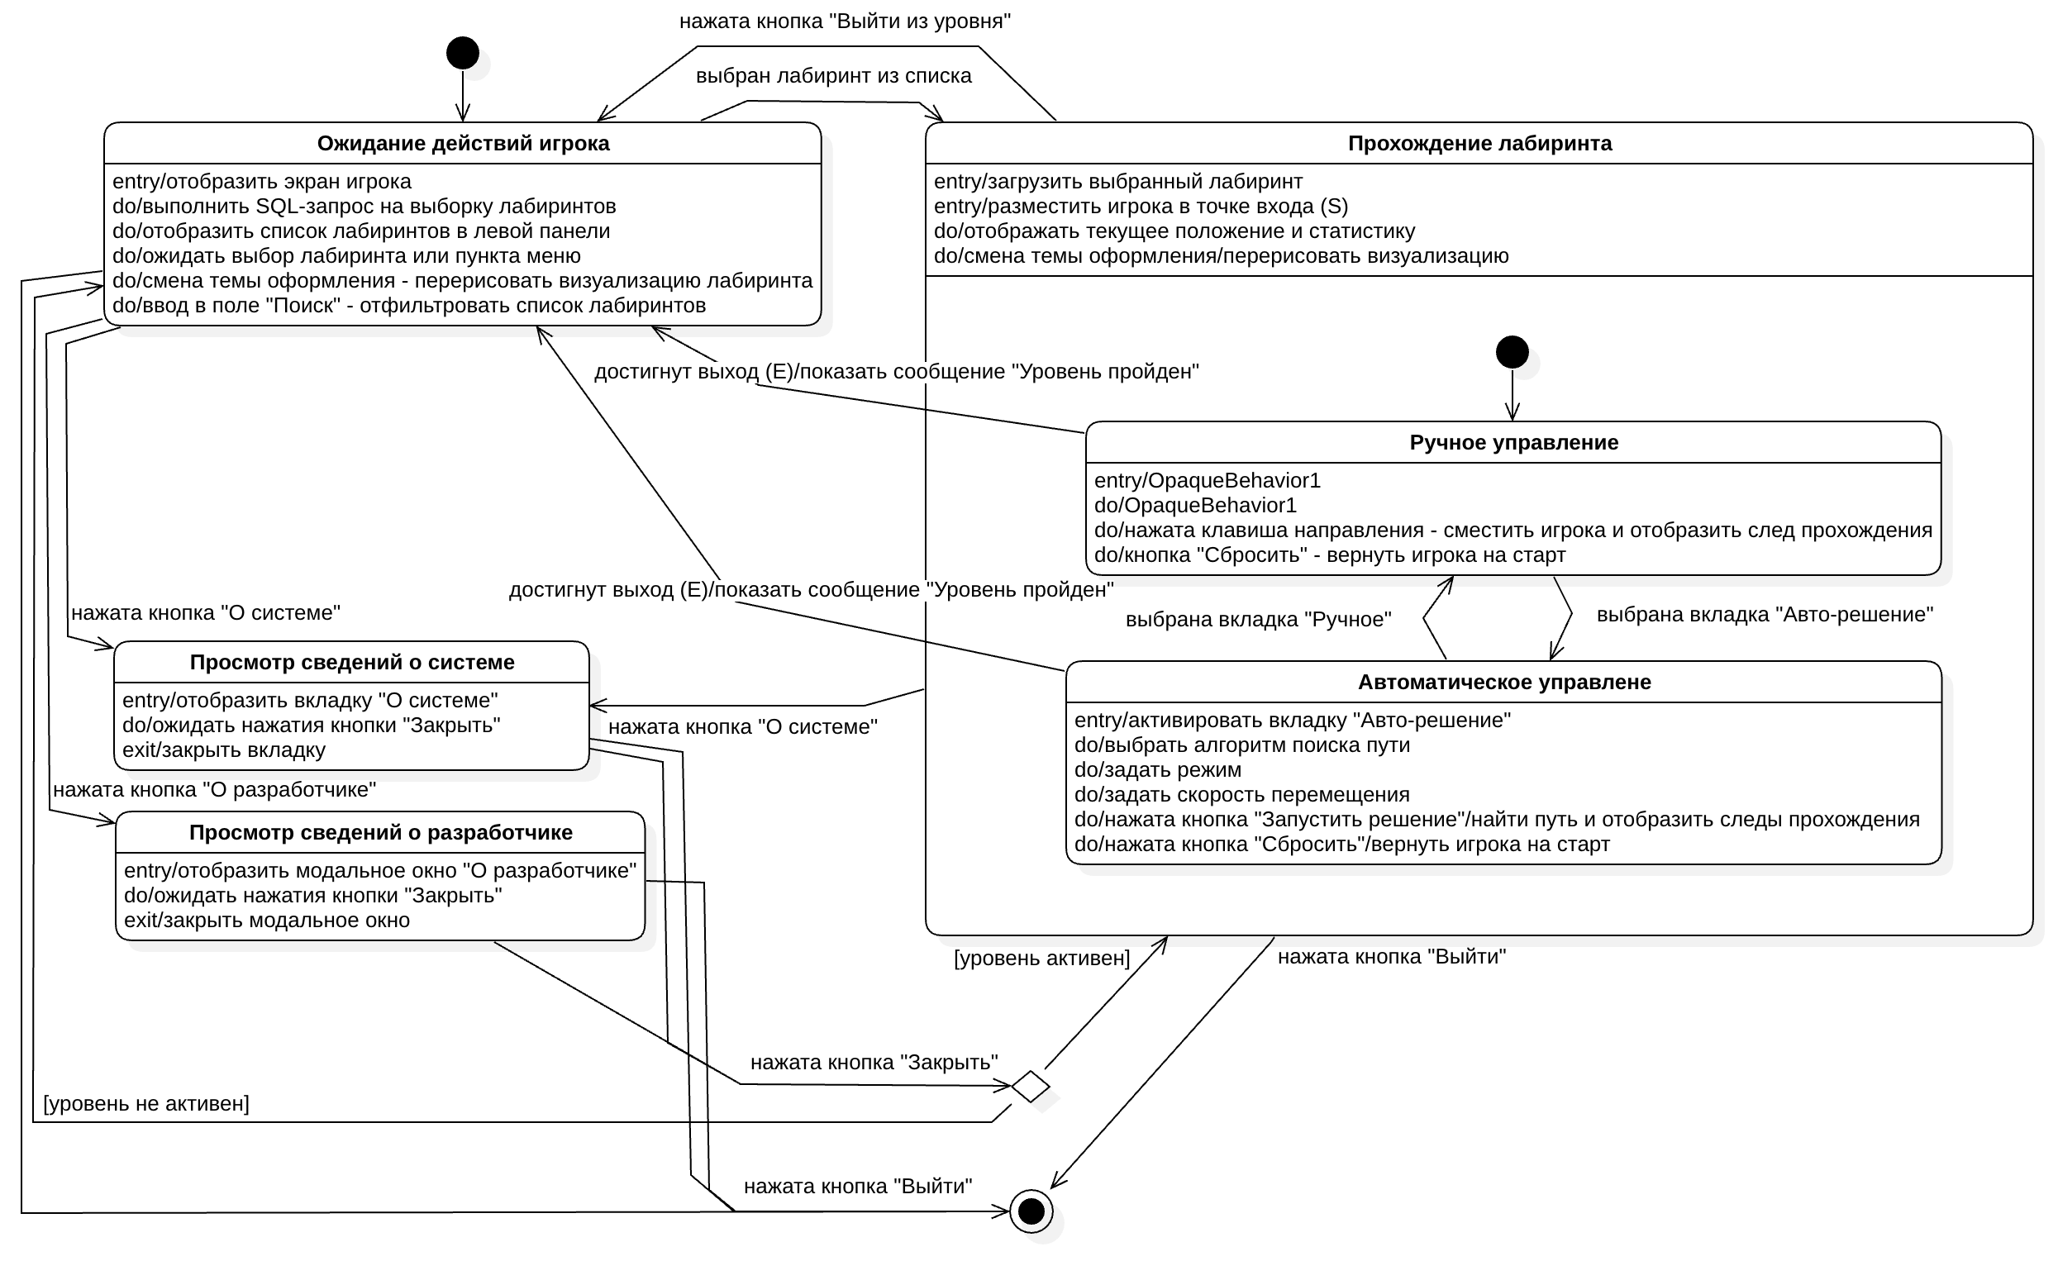
Рисунок 22 – Диаграмма состояний пользователя
    - Диаграмма деятельности
Диаграмма деятельности предназначена для моделирования алгоритмических или бизнес-процессов, демонстрируя последовательность выполнения действий и условия ветвления.
На рисунке 23 приведена общая диаграмма деятельности системы.
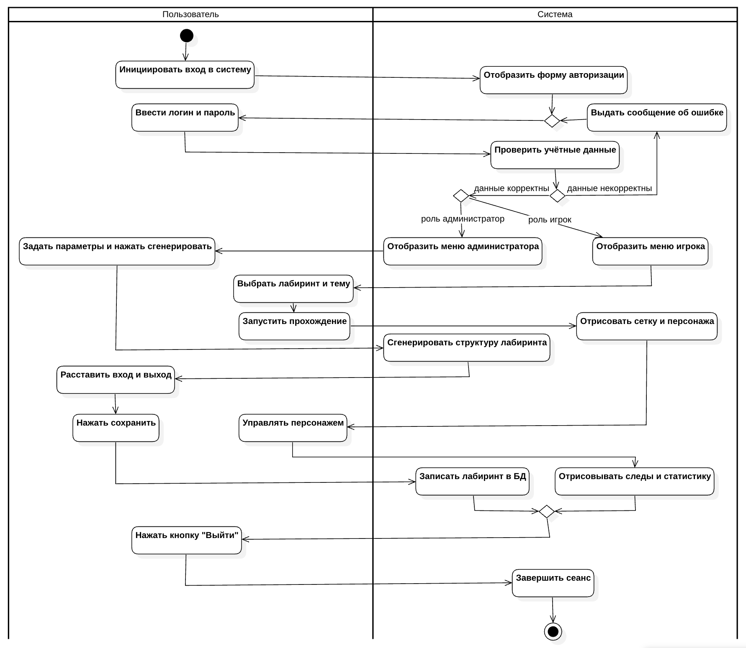
Рисунок 23 – Общая диаграмма деятельности системы
Процесс начинается с инициации входа пользователем, после чего система переходит к выполнению процедуры авторизации, включающей проверку учетных данных и, в случае их корректности, определение роли пользователя для последующей настройки интерфейса. Логика системы разделена на два альтернативных потока управления: режим работы администратора, направленный на создание и настройку параметров генерации структуры лабиринта, и режим работы игрока, предусматривающий выбор лабиринта из доступного списка и визуализацию процесса его прохождения с отображением статистики. Узлы ветвления обеспечивают обработку исключительных ситуаций, таких как некорректный ввод данных, и реализуют выбор алгоритмов генерации или способов расстановки входа и выхода, синхронизируют потоки управления перед завершением сеанса.
    - Диаграмма последовательности
Диаграмма последовательности (sequence diagram) – такая диаграмма, на которой показаны взаимодействия объектов, упорядоченные по времени их проявления [?].
На рисунках 24 и 25 приведены диаграммы последовательности системы для вариантов использования «Изменить тему оформления» и «Ввести название лабиринта» соответственно.
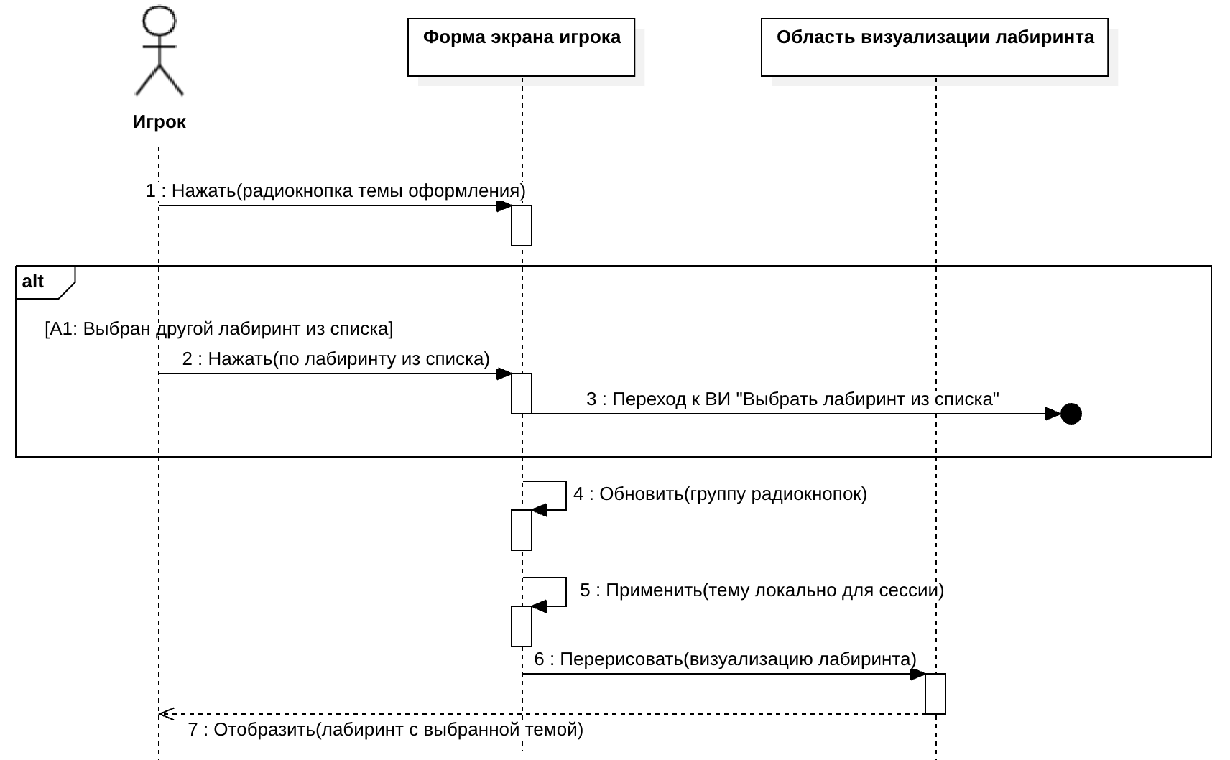
Рисунок 24 - Диаграмма последовательности системы для варианта использования «Изменить тему оформления»
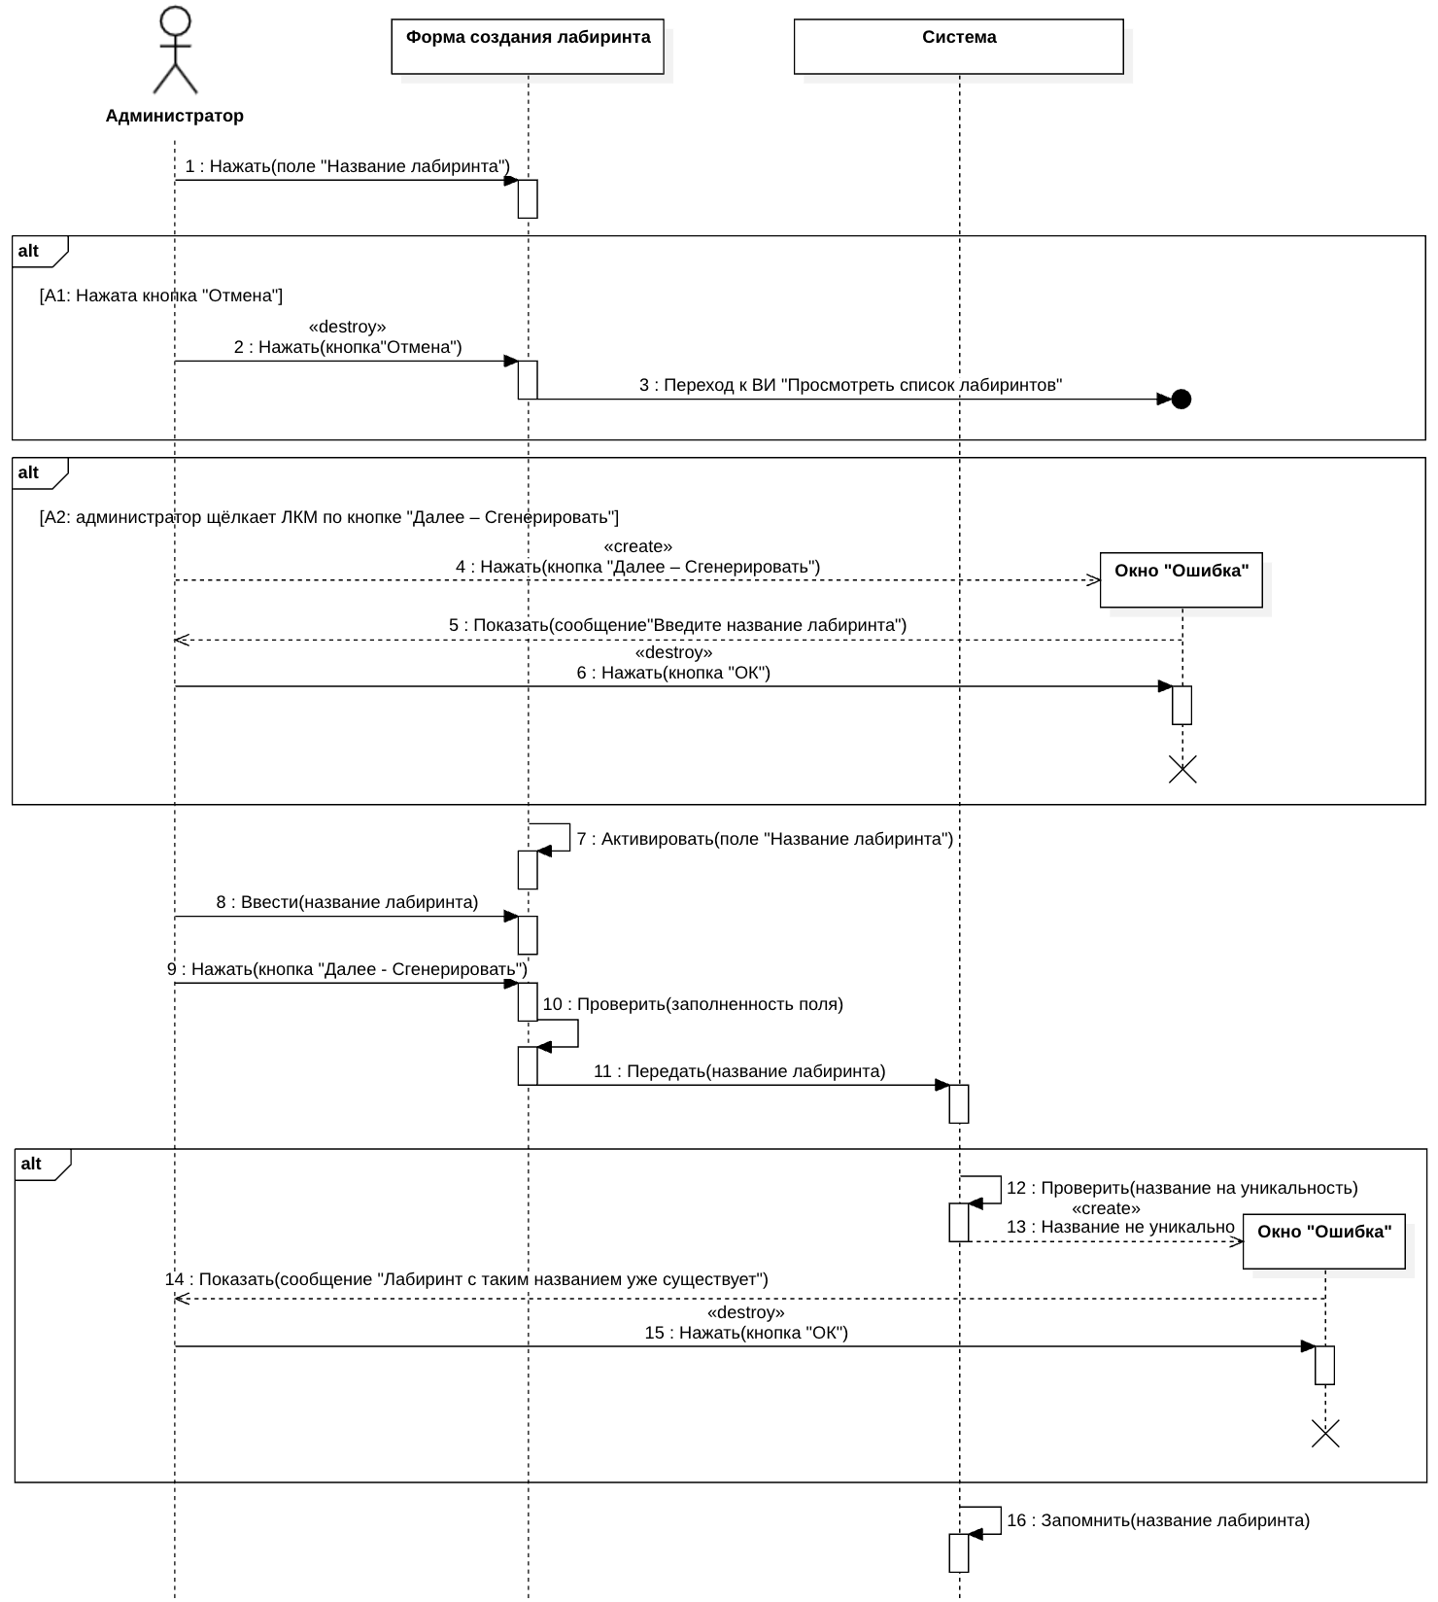
Рисунок 25 - Диаграмма последовательности системы для варианта использования «Ввести название лабиринта»
  - Логическая модель данных
Логическая информационная модель – модель данных, в которой учитывается способ логического хранения данных в памяти ЭВМ. При построении модели базы данных (БД) используются следующие понятия.
Сущность – объект предметной области, который можно отличить от других понятий по некоторым признакам. Сущность состоит из множества своих экземпляров. Каждая сущность обладает свойствами – атрибутами.
Атрибут – определенное свойство сущности. Именно набор атрибутов, в общем случае уникальный для каждой сущности, позволяет выделить ее среди других объектов и назвать уникальным именем.
Атрибут или набор атрибутов, используемый для идентификации экземпляра сущности, называется ключом сущности. В случае если для идентификации экземпляра используется один атрибут, ключ называется простым; в противном случае ключ составной. Каждый экземпляр сущности однозначно определяется ключом.
Логическая модель БД разрабатываемой системы приведена на рисунке 26.
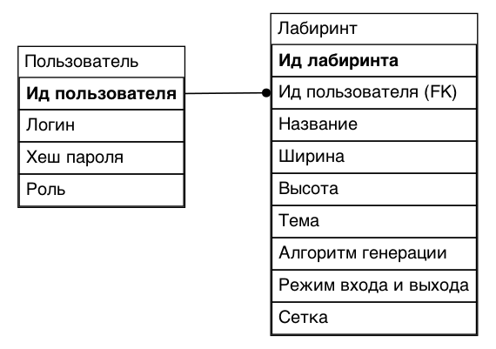
Рисунок 26 – Логическая модель данных
Описание объектов рассматриваемой предметной области, которые хранятся в базе данных, приведено в таблицах 2-3.
Таблица 2 – Сущность «Пользователь»
Идентификатор | Тип данных | Описание
Ид пользователя | Строка | Уникальный идентификатор пользователя
Логин | Строка | Логин пользователя, используемый для входа в систему
Хеш пароля | Строка | Пароль пользователя, преобразованный в хешированную строку
Роль | Перечисление | Роль пользователя в системе: администратор или игрок

Таблица 3 – Сущность «Лабиринт»
Идентификатор | Тип данных | Описание
Ид пользователя | Строка | Уникальный идентификатор лабиринта
Ид пользователя (FK) | Строка | Идентификатор пользователя, создавшего лабиринт
Название | Строка | Название лабиринта
Ширина | Целое | Ширина сетки лабиринта
Высота | Целое | Высота сетки лабиринта
Тема | Перечисление | Тема оформления лабиринта
Алгоритм генерации | Перечисление | Алгоритм, использованный при генерации лабиринта
Режим входа и выхода | Перечисление | Способ расстановки входа и выхода
Сетка | Массив данных | Структура клеток лабиринта

  - Выбор и обоснование алгоритмов обработки данных
Алгоритм – это точный набор инструкций, описывающих порядок действий некоторого исполнителя для достижения результата, решения некоторой задачи за конечное время. Схема алгоритма является формой представления алгоритма с помощью графических символов. Графические символы, их размеры, а также правила построения блок-схем определены государственными стандартами [?].
Составление схемы алгоритма является важным и необходимым этапом решения задачи. Но, так как в таком виде алгоритм не может быть выполнен непосредственно ЭВМ, этот этап является промежуточным, значительно облегчающим процесс составления программы [?].
В системе будут разработаны и реализованы четыре алгоритма обработки данных: алгоритм генерации лабиринта методом Прима, алгоритм генерации лабиринта методом Краскала, волновой алгоритм поиска пути и алгоритм прохождения методом правой руки. Алгоритмы генерации применяются на стороне сервера при создании лабиринта администратором, алгоритмы поиска пути – при автоматическом прохождении лабиринта игроком. В настоящем разделе подробно рассмотрены два базовых алгоритма системы – алгоритм генерации лабиринта методом Прима и волновой алгоритм поиска пути.
2.6.1 Алгоритм генерации лабиринта методом Прима
Алгоритм генерации лабиринта методом Прима строит остовное дерево проходов по двумерной сетке клеток. Сетка имеет нечётные размеры по ширине и высоте в диапазоне от 7 до 25. Клетки с нечётными координатами по обеим осям трактуются как «комнаты», клетки между ними – как стены, которые в результате работы алгоритма могут быть переведены в проход. Входными данными алгоритма являются ширина и высота сетки. Результатом работы алгоритма является сетка лабиринта, в которой все «комнаты» связаны между собой единственным остовным деревом проходов, а оставшиеся стены образуют толстостенную структуру.
На рисунке 27 представлена схема алгоритма генерации лабиринта методом Прима. Реализованный алгоритм состоит из следующих этапов.
Этап 1. Инициализация сетки лабиринта.
Создаётся двумерный массив указанных размеров, все клетки которого помечаются как стены. Этот массив используется как рабочая сетка лабиринта на всех последующих этапах.
Этап 2. Выбор стартовой «комнаты» и начального списка фронтиров.
Случайным образом выбирается «комната» с нечётными координатами по обеим осям. Стартовая клетка помечается как пройденная и переводится в состояние прохода. Для стартовой клетки формируется начальный список фронтиров. Фронтир описывает пару из стены и целевой клетки, отстоящей от текущей «комнаты» на два шага в одном из четырёх направлений. В список добавляются фронтиры всех соседних непосещённых «комнат», расположенных внутри сетки.
Этап 3. Обработка списка фронтиров.
Пока список фронтиров не пуст, из списка случайным образом извлекается один фронтир, и выполняются следующие последовательные шаги:
− если целевая клетка извлечённого фронтира уже была посещена ранее, фронтир пропускается, и выполняется переход к следующей итерации;
− иначе стена между текущей и целевой клетками переводится в состояние прохода, целевая клетка помечается как пройденная, и в список добавляются фронтиры её непосещённых соседей.
Случайный выбор фронтира на каждой итерации обеспечивает равномерное ветвление проходов и отсутствие предпочтительных направлений построения. Использование шага в две клетки между «комнатами» гарантирует, что стены между несоседними «комнатами» сохраняются, и итоговая сетка остаётся толстостенной.
Этап 4. Завершение работы алгоритма.
После опустошения списка фронтиров алгоритм завершается, и построенная сетка лабиринта возвращается как результат.
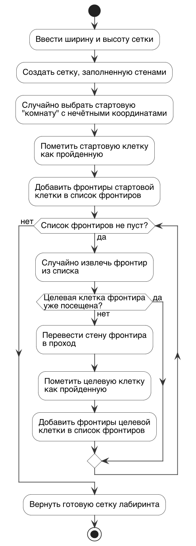
Рисунок 27 – Схема алгоритма генерации лабиринта методом Прима
2.6.2 Волновой алгоритм поиска пути
Волновой алгоритм поиска пути находит кратчайший путь от заданной клетки входа до заданной клетки выхода в сетке лабиринта. Алгоритм основан на поиске в ширину и рассматривает сетку лабиринта как невзвешенный граф, в котором вершинами являются проходимые клетки, а рёбрами – переходы между соседними проходимыми клетками по четырём направлениям. Входными данными алгоритма являются сетка лабиринта, координата клетки входа и координата клетки выхода. Результатом работы алгоритма является последовательность координат клеток от входа до выхода либо признак отсутствия пути.
На рисунке 28 представлена схема волнового алгоритма поиска пути. Реализованный алгоритм состоит из следующих этапов.
Этап 1. Инициализация структур данных.
Создаётся очередь клеток для обхода и множество посещённых клеток. В очередь и в множество посещённых помещается клетка входа. Создаётся пустая карта предков, в которой каждой посещённой клетке сопоставляется клетка, из которой она была достигнута.
Этап 2. Обход клеток лабиринта в ширину.
Пока очередь не пуста, из её начала извлекается текущая клетка, и выполняются следующие последовательные шаги:
− если текущая клетка совпадает с клеткой выхода, выполняется переход к этапу восстановления пути;
− иначе для текущей клетки перебираются её проходимые соседи по четырём направлениям. Соседями считаются клетки сетки, не являющиеся стенами. Каждый сосед, ещё не помеченный как посещённый, добавляется в множество посещённых, для него в карте предков фиксируется текущая клетка, и сосед помещается в конец очереди.
Этап 3. Восстановление найденного пути.
Восстановление пути выполняется проходом по карте предков от клетки выхода назад к клетке входа: на каждом шаге берётся клетка, сохранённая в карте предков как предок текущей. Полученная последовательность инвертируется и возвращается в направлении от входа к выходу.
Этап 4. Обработка случая отсутствия пути.
Если очередь опустошается до достижения клетки выхода, алгоритм завершается и возвращает признак отсутствия пути.
Использование очереди клеток с обходом в порядке поступления гарантирует, что клетка выхода будет достигнута через минимальное число переходов. Это позволяет применять волновой алгоритм для нахождения кратчайшего пути и подсчёта минимального числа шагов прохождения лабиринта. Альтернативный алгоритм прохождения, реализованный в системе, - метод правой руки. Он двигается вдоль стены и не требует хранения карты предков, однако не гарантирует нахождения выхода для лабиринтов с неподходящей структурой проходов и используется в системе в качестве вспомогательного.
  - Выбор и обоснование комплекса программных средств
Для реализации системы «Лабиринт» выбран комплекс программных средств, обеспечивающий разработку клиентской и серверной частей web-приложения, хранение данных, построение UML-диаграмм и сопровождение исходного кода. При выборе учитывались кроссплатформенность, поддержка типизации, удобство разработки интерфейса, возможность построения REST API и работа с реляционной базой данных.
    - Выбор языка программирования
В качестве основного языка программирования выбран TypeScript. TypeScript является расширением JavaScript и добавляет статическую типизацию, интерфейсы, перечисления и проверку типов на этапе компиляции. Это снижает количество ошибок при разработке и упрощает сопровождение приложения [].
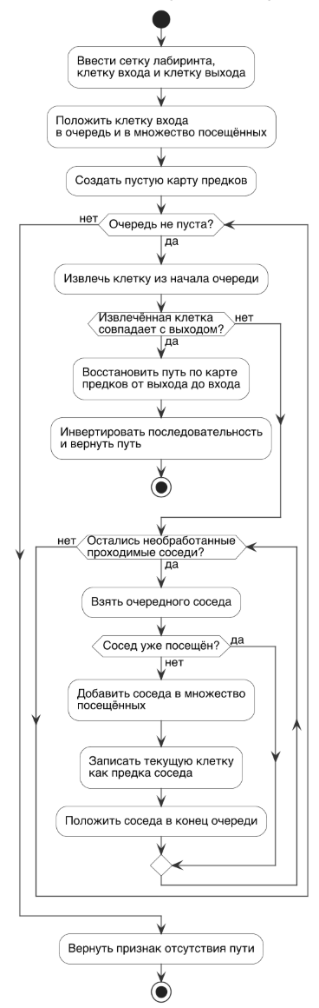
Рисунок 28 – Схема волнового алгоритма поиска пути
Для системы «Лабиринт» TypeScript удобен тем, что применяется во всех основных частях проекта: в клиентской части на React, в серверной части на NestJS и в общем пакете типов. За счет этого структуры данных, передаваемые между клиентом и сервером, описываются единообразно. Например, типы пользователя, лабиринта, сетки, алгоритмов генерации и алгоритмов решения используются как общие контракты.
Исполнение серверной части выполняется в среде Node.js версии 22.18.0. Node.js обеспечивает запуск TypeScript/JavaScript-приложений вне браузера и хорошо подходит для построения серверных приложений с REST API.
    - Выбор среды программирования
В качестве среды программирования выбран Visual Studio Code версии 1.120.0. Данная среда поддерживает TypeScript, JavaScript, React, Node.js, работу с терминалом, Git и расширениями для форматирования и анализа кода.
Visual Studio Code выбран из-за удобной навигации по проекту, встроенного терминала, подсветки синтаксиса, автодополнения и поддержки TypeScript. Для проекта, состоящего из frontend, backend и shared-пакета, это позволяет быстро переходить между клиентскими компонентами, серверными модулями, DTO и общими типами.
    - Выбор операционной системы
В качестве операционной системы рабочего места разработчика используется macOS 26.4.1. macOS предоставляет Unix-подобную среду, удобную для разработки web-приложений, работы с терминалом, Git, Node.js и Docker. Операционная система поддерживает необходимые инструменты разработки и позволяет запускать клиентскую часть, серверную часть и контейнер с базой данных локально.
Использование macOS также удобно для работы с Visual Studio Code, пакетным менеджером npm, PlantUML и средствами командной строки. Это позволяет выполнять разработку, сборку, проверку типов, генерацию диаграмм и запуск приложения в одной среде.
    - Выбор системы управления базами данных
В качестве системы управления базами данных выбрана PostgreSQL 16. PostgreSQL является реляционной СУБД и поддерживает первичные и внешние ключи, индексы, перечисления и тип JSON. Эти возможности соответствуют структуре данных разрабатываемой системы.
В базе данных хранятся пользователи и созданные лабиринты. Сетка лабиринта сохраняется в JSON-поле, так как она представляет собой двумерную структуру клеток. Для доступа к базе данных используется Prisma ORM, который связывает TypeScript-код серверной части со схемой PostgreSQL и упрощает выполнение операций чтения и записи.
    - Выбор вспомогательных средств разработки
Для разработки клиентской части выбран React 19.1.1 и сборщик Vite. React используется для построения экранов авторизации, администратора и игрока, а Vite обеспечивает быстрый запуск и сборку клиентского приложения.
Для серверной части был выбран фреймворк NestJS 11. Данный фреймворк позволяет строить модульную серверную часть, разделять ответственность между модулями авторизации, пользователей и лабиринтов, а также описывать REST API.
Для управления зависимостями будет использоваться npm 10.9.3. Для локального запуска базы данных применяется Docker Compose с образом PostgreSQL 16. Для контроля версий будет использоваться Git и удаленный репозиторий GitHub.
- Реализация системы
  - Разработка и описание интерфейса пользователя
Пользовательский интерфейс системы «Лабиринт» реализован как web-приложение. После запуска приложения открывается страница авторизации. На форме расположены вкладки входа и регистрации, поля для ввода логина и пароля, а также кнопка выполнения выбранного действия. После успешной авторизации система определяет роль пользователя и открывает соответствующий интерфейс администратора или игрока.
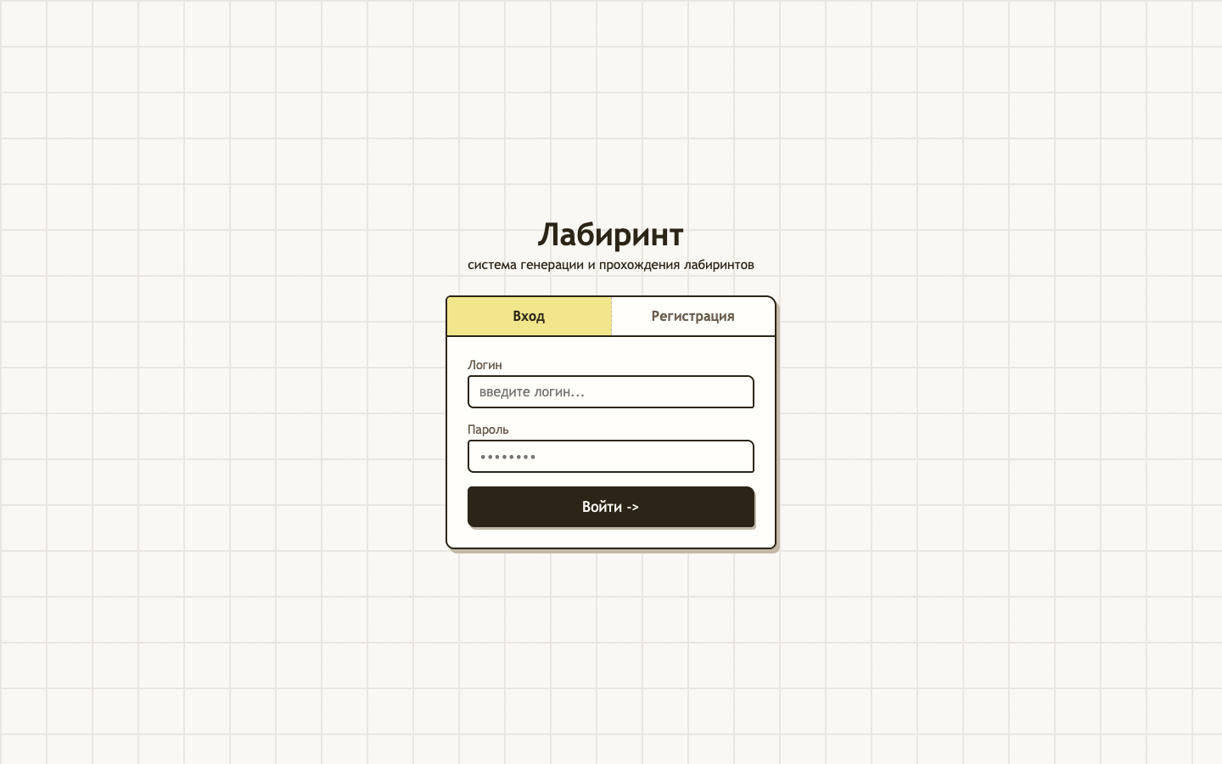
Рисунок 29 – Страница авторизации
При входе в систему пользователя с ролью администратора открывается страница управления лабиринтами. В левой части интерфейса расположено меню администратора, а в основной области отображается список созданных лабиринтов. Администратор может просматривать лабиринты, выполнять поиск по названию, удалять записи и переходить к созданию нового лабиринта.
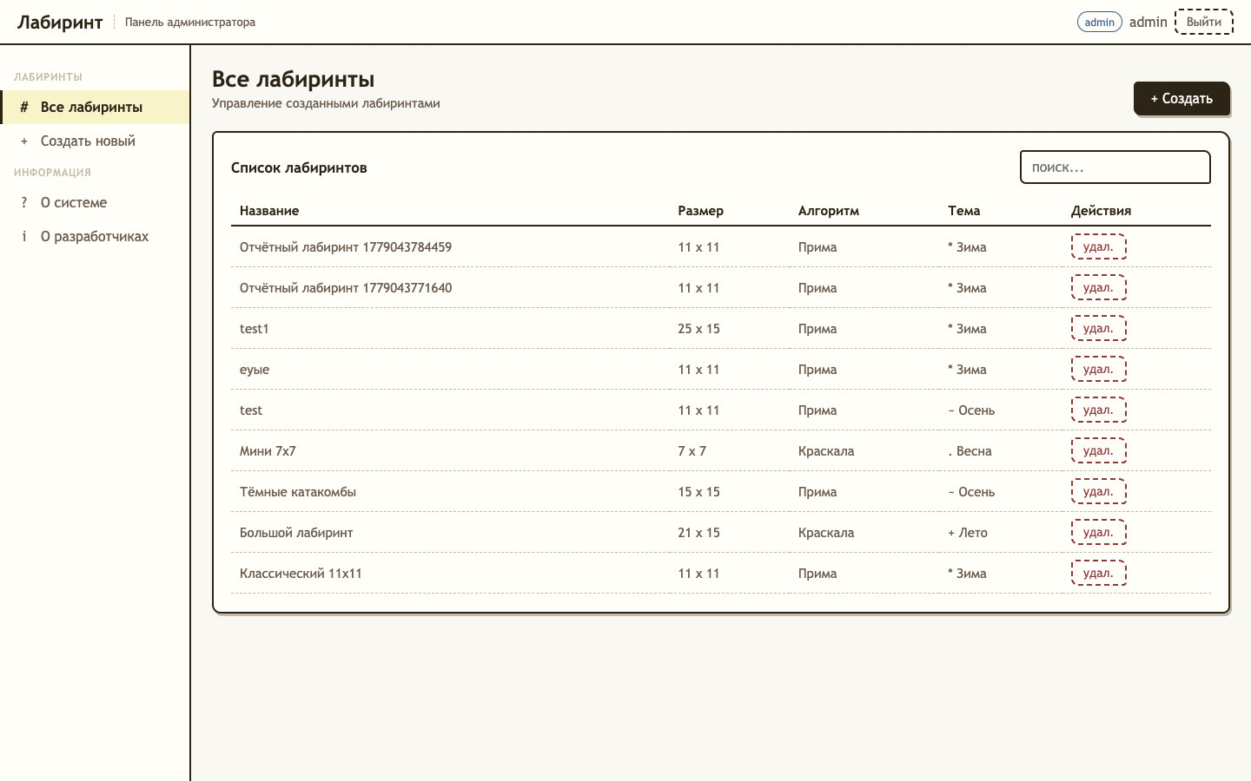
Рисунок 30 – Страница администратора со списком лабиринтов
Создание лабиринта выполнено в виде мастера из трех шагов. На первом шаге администратор задает название лабиринта, ширину, высоту, тему оформления, алгоритм генерации и способ расстановки входа и выхода. Название проверяется до перехода к следующим шагам, чтобы пользователь не потерял введенные данные после поздней ошибки сохранения.
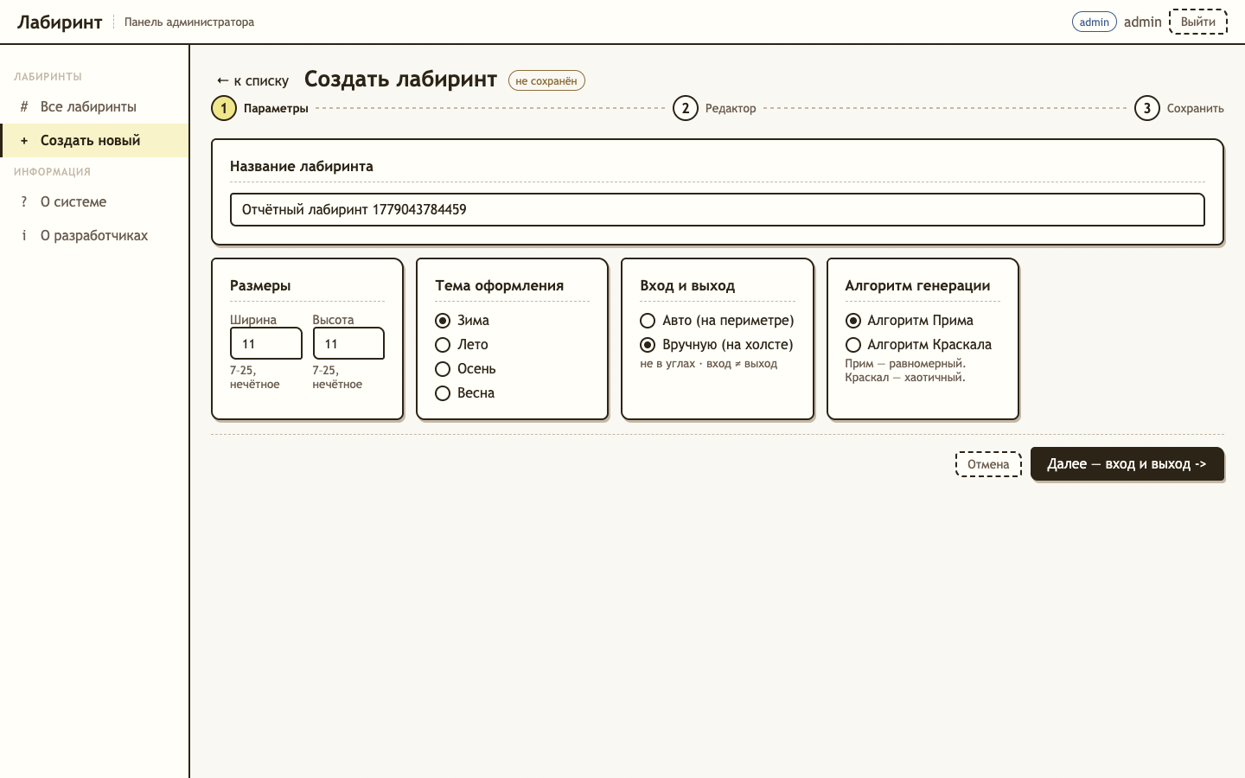
Рисунок 31 – Страница создания лабиринта: параметры
Если выбран ручной режим расстановки входа и выхода, на втором шаге отображается поле с рамкой лабиринта и подсвеченными допустимыми позициями на периметре. На этом этапе доступны только инструменты установки входа и выхода. Стены и проходы не редактируются до генерации, так как генерация должна выполняться после выбора начальной и конечной точек.
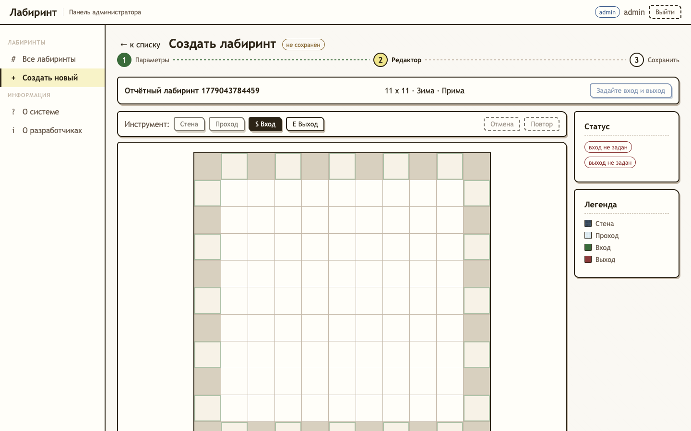
Рисунок 32 – Страница «Редактор» до генерации
После выбора входа и выхода администратор запускает генерацию лабиринта отдельной кнопкой. В сгенерированном лабиринте отображаются стены, проходы, вход и выход. После генерации становятся доступны инструменты редактирования стен и проходов, а также операции отмены и повтора действия. При попытке создать изолированную область система сразу выводит сообщение об ошибке и не применяет изменение.
На третьем шаге отображается страница подтверждения сохранения лабиринта. На ней показываются итоговые параметры, выбранная тема, алгоритм генерации и миниатюрное представление сетки. После подтверждения система сохраняет лабиринт в базе данных и возвращает администратора к списку лабиринтов.
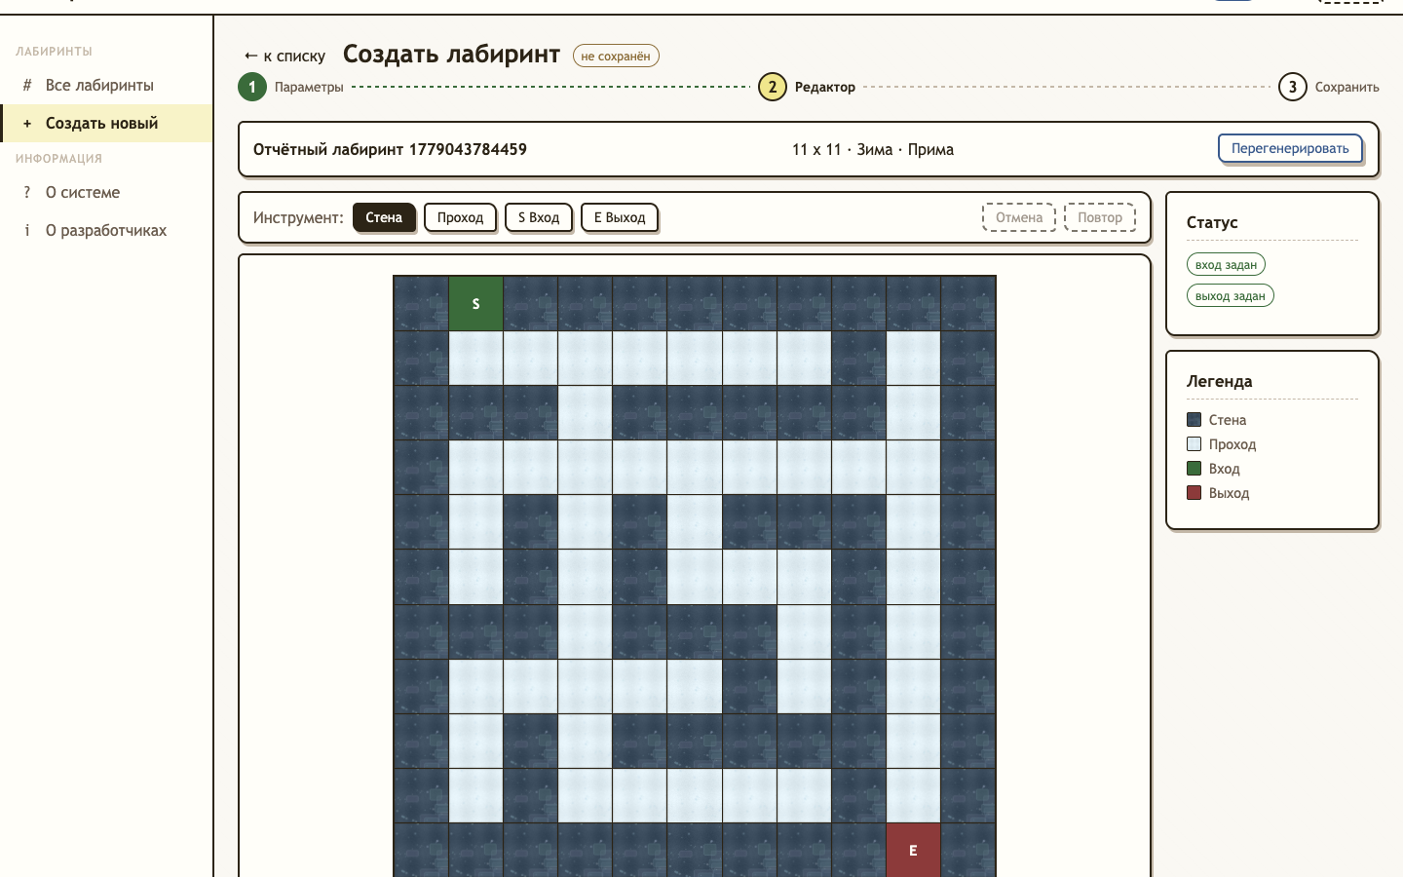
Рисунок 33 – Страница «Редактор» после генерации
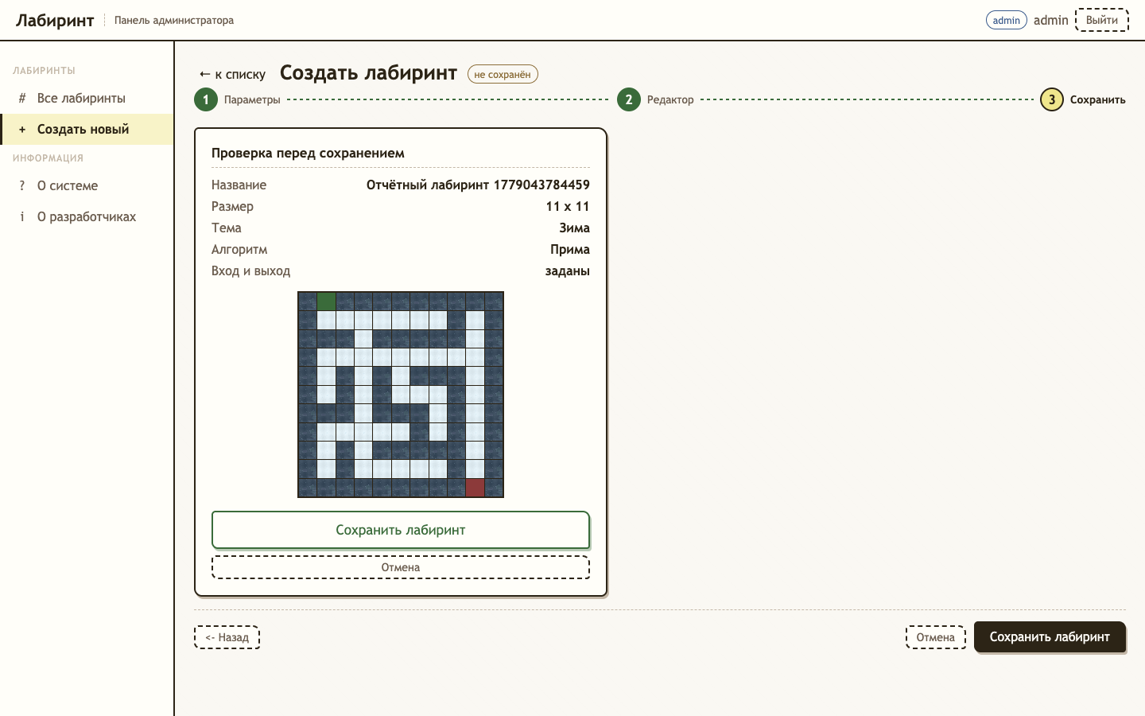
Рисунок 34 – Страница подтверждения и сохранения лабиринта
Удаление лабиринта выполняется через модальное окно подтверждения. Такой подход снижает риск случайного удаления записи. Если пользователь подтверждает действие, лабиринт помечается удаленным и исчезает из активного списка.
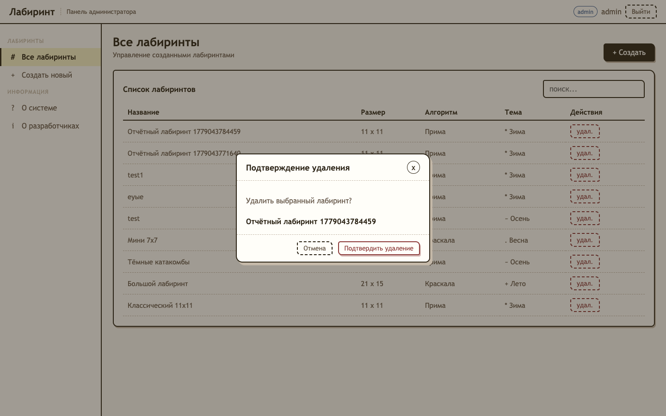
Рисунок 35 – Модальное окно удаления лабиринта
При входе в систему пользователя с ролью игрока открывается страница прохождения лабиринтов. В левой части отображается список доступных лабиринтов, поиск и выбор темы оформления. Центральная область предназначена для визуализации выбранного лабиринта, а правая панель содержит статистику прохождения, легенду и кнопки управления попыткой.
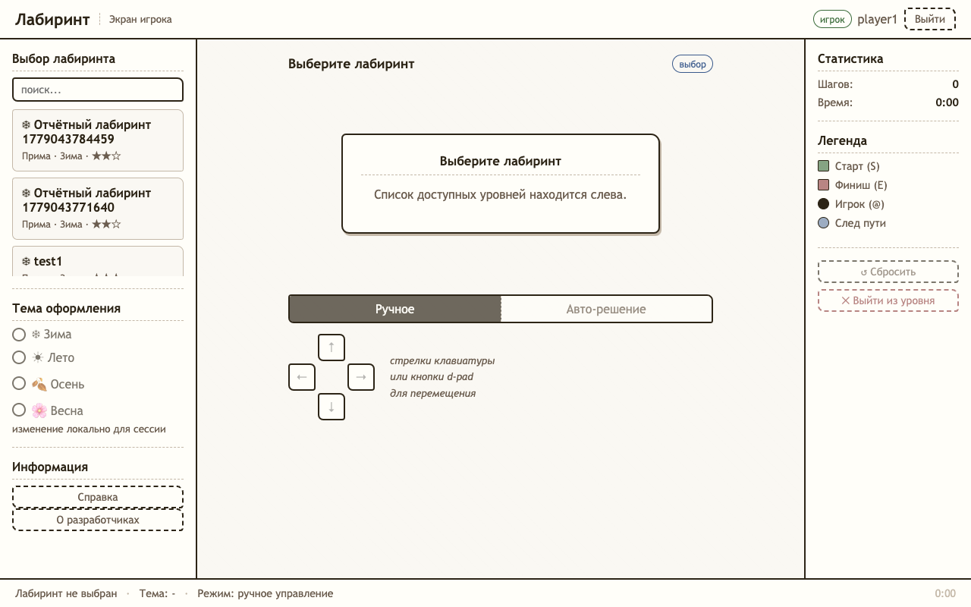
Рисунок 36 – Страница игрока со списком лабиринтов
В ручном режиме игрок перемещается по лабиринту с помощью кнопок управления или клавиатуры. На поле отображается текущая позиция игрока и след прохождения. Если игрок возвращается из тупика, лишняя ветка следа очищается, а счетчик шагов соответствует видимому очищенному пути.
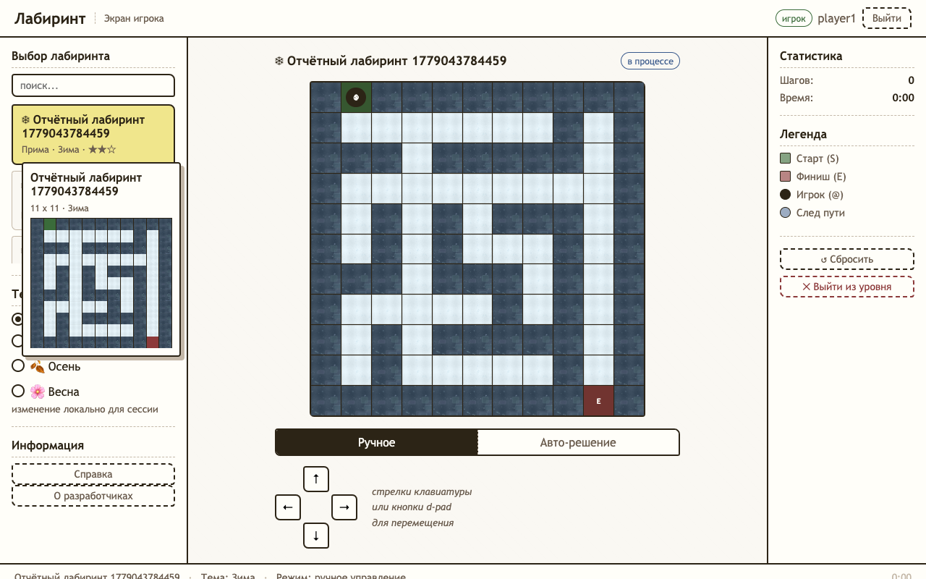
Рисунок 37 – Страница ручного прохождения лабиринта
В режиме автоматического решения игрок выбирает алгоритм построения пути: волновой алгоритм или метод правой руки. Также можно выбрать мгновенное отображение результата или анимацию. Скорость анимации изменяется во время движения без повторного запуска решения.
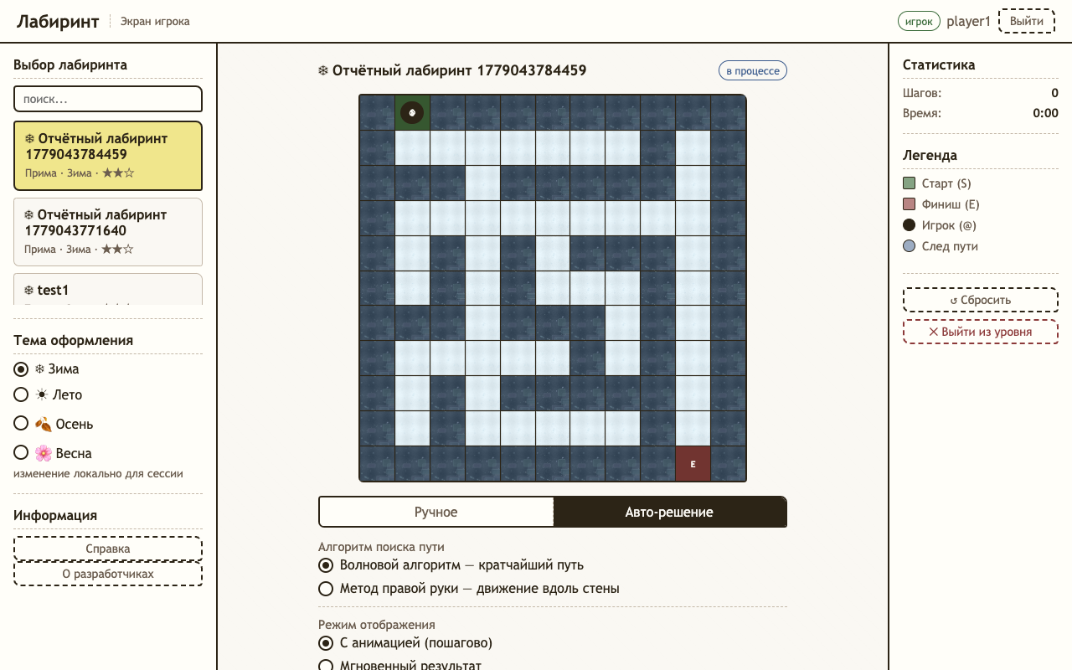
Рисунок 38 – Страница автоматического решения лабиринта
После достижения выхода система отображает окно завершения уровня. В нем показываются количество шагов и время прохождения. После закрытия окна игрок может выбрать другой лабиринт или сбросить текущую попытку.
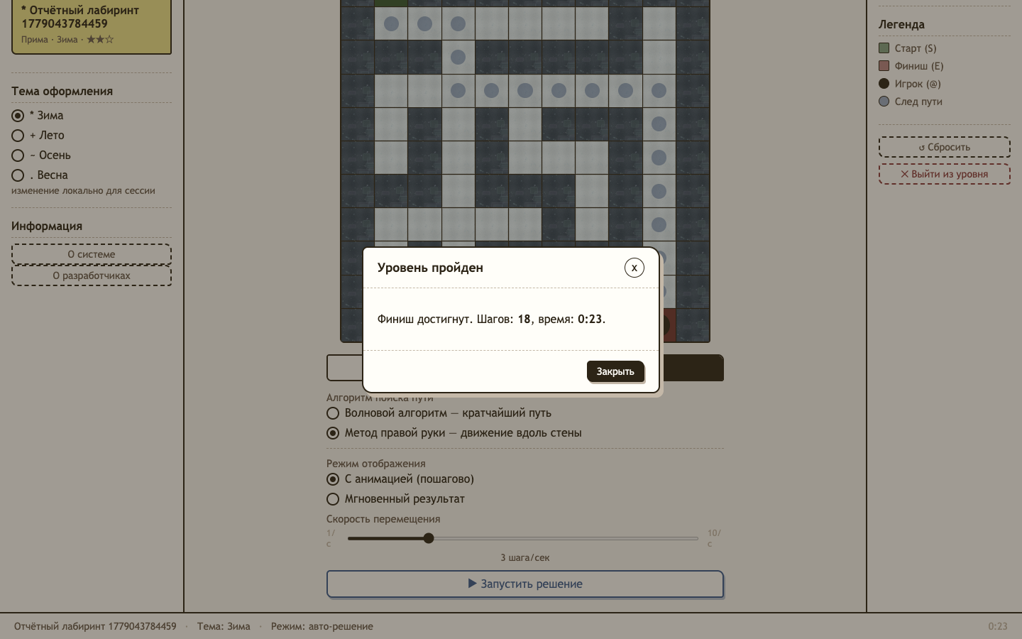
Рисунок 39 – Окно завершения уровня
Справочная информация о системе вынесена на отдельную страницу. На ней описаны назначение приложения, правила и способы прохождения лабиринтов.
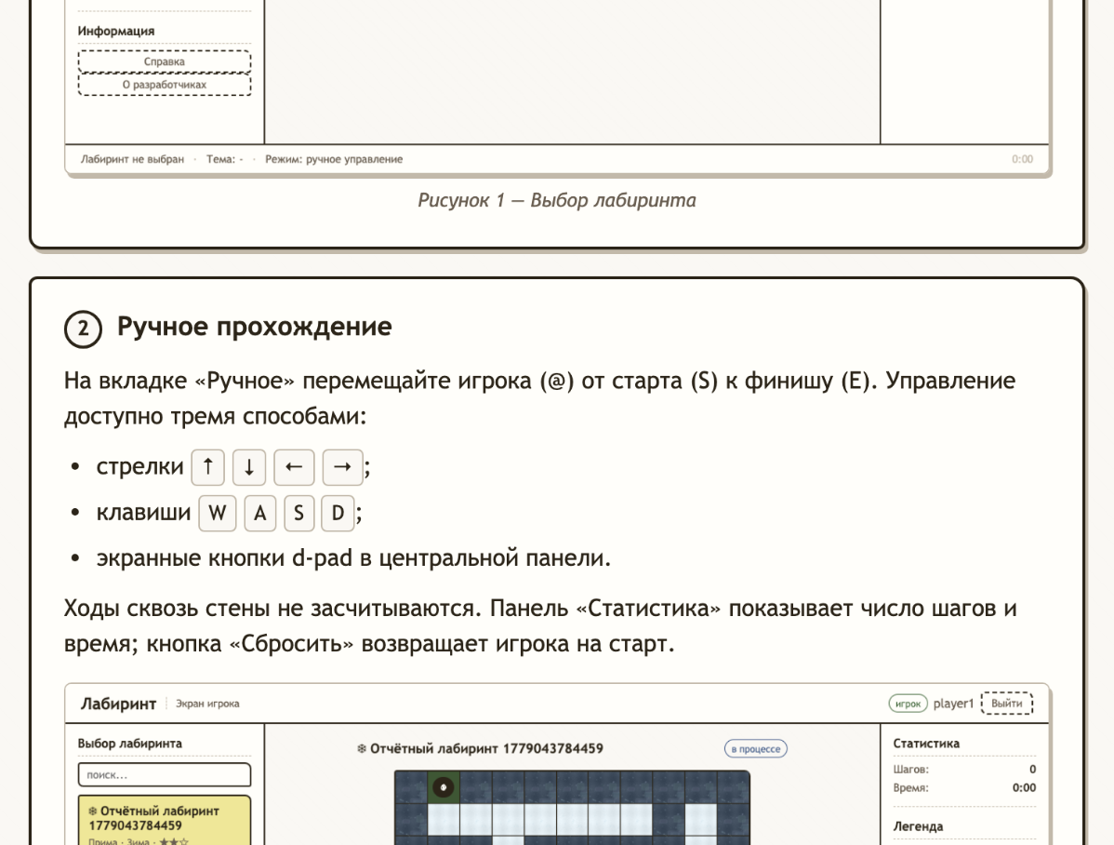
Рисунок 40 – Страница «О системе»
Информация о разработчиках отображается в отдельном модальном окне. Модальное окно открывается поверх текущего экрана и не сбрасывает состояние работы администратора или игрока.
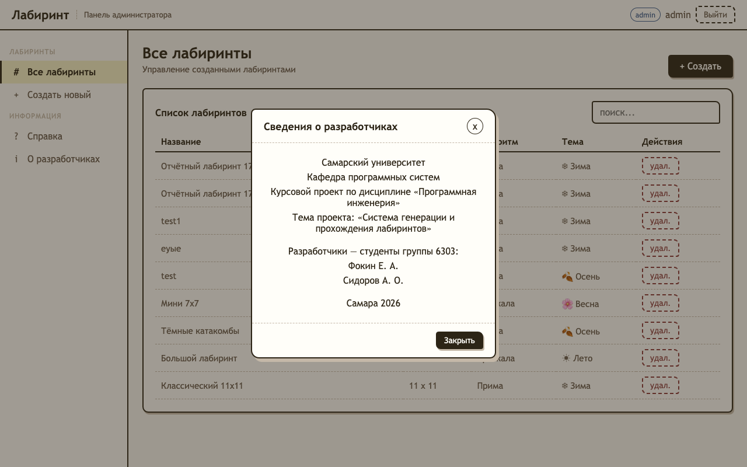
Рисунок 41 – Модальное окно «О разработчиках»
  - Диаграммы реализации
Диаграммы реализации предназначены для отображения состава компилируемых и выполняемых модулей системы, а также связей между ними. Диаграммы реализации разделяются на два конкретных вида: диаграммы компонентов (component diagrams) и диаграммы развертывания (deployment diagrams) [?].
    - Диаграмма компонентов
Диаграмма компонентов описывает особенности физической реализации приложения, определяет архитектуру приложения и устанавливает зависимость между компонентами, в роли которых выступает исполняемый код. Диаграмма компонентов отображает общие зависимости между компонентами. Основными графическими элементами диаграммы являются компоненты, интерфейсы и зависимости между ними [?].
Диаграмма компонентов системы «Лабиринт» отображена на рисунке 42. На диаграмме показаны компоненты клиентской части, серверной части, общего пакета типов и слоя доступа к базе данных.

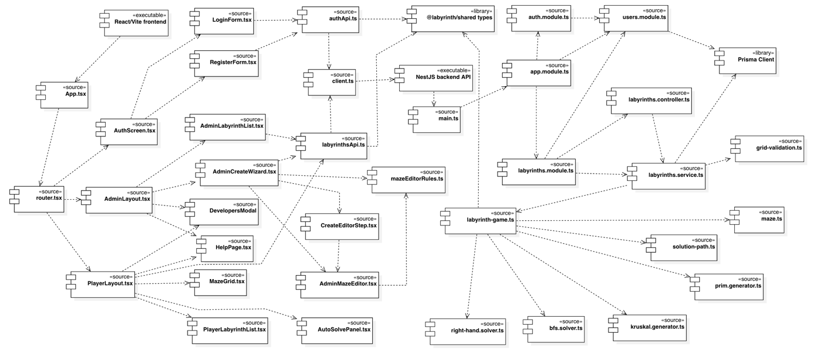
Рисунок 42 – Диаграмма компонентов системы

Клиентская часть обращается к серверной через HTTP API, серверная часть выполняет бизнес-логику, валидацию, генерацию и решение лабиринтов, а доступ к PostgreSQL осуществляется через Prisma Client. Описания компонентов представлены в таблице 4.
Таблица 4 – Описание компонентов системы
Название компонента | Назначение компонента | Подсистема
1 | 2 | 3
React/Vite frontend | Пользовательский интерфейс приложения | Клиентская часть
App.tsx | Корневой компонент клиентского приложения | Подсистема визуализации
router.tsx | Маршрутизация между экранами авторизации, администратора и игрока | Подсистема визуализации
AuthScreen.tsx | AuthScreen.tsx | Подсистема авторизации
LoginForm.tsx | Форма входа в систему | Подсистема авторизации
RegisterForm.tsx | Форма регистрации пользователя | Подсистема авторизации
AdminLayout.tsx | Основной экран администратора | Подсистема администратора
AdminLabyrinthList.tsx | Просмотр списка лабиринтов администратором | Подсистема администратора
AdminCreateWizard.tsx | Пошаговое создание лабиринта | Подсистема администратора
CreateEditorStep.tsx | Шаг редактирования и генерации лабиринта | Подсистема администратора
AdminMazeEditor.tsx | Редактирование лабиринта на сетке | Подсистема администратора
mazeEditorRules.ts | Правила редактирования, проверки входа, выхода и связности сетки | Подсистема администратора
PlayerLayout.tsx | Основной экран игрока | Подсистема игрока
PlayerLabyrinthList.tsx | Выбор лабиринта игроком | Подсистема игрока
MazeGrid.tsx | Отображение сетки лабиринта | Подсистема визуализации
AutoSolvePanel.tsx | Панель автоматического решения лабиринта | Подсистема игрока
HelpPage.tsx | Страница справочной информации о системе | Справочная подсистема
DevelopersModal | Модальное окно сведений о разработчиках | Справочная подсистема
client.ts | Выполнение HTTP-запросов к серверной части | Подсистема взаимодействия с сервером

Продолжение таблицы 31
1 | 2 | 3
authApi.ts | Запросы авторизации и регистрации | Подсистема взаимодействия с сервером
labyrinthsApi.ts | Запросы работы с лабиринтами | Подсистема взаимодействия с сервером
@labyrinth/shared types | Общие типы данных клиента и сервера | Общий пакет типов
NestJS backend API | Серверная часть приложения | Серверная часть
main.ts | Точка запуска серверной части | Подсистема взаимодействия с клиентом
app.module.ts | Корневой модуль серверной части | Подсистема взаимодействия с клиентом
auth.module.ts | Модуль аутентификации | Подсистема аутентификации
users.module.ts | Модуль работы с пользователями | Подсистема работы с пользователями
labyrinths.module.ts | Модуль работы с лабиринтами | Подсистема работы с лабиринтами
labyrinths.controller.ts | REST-контроллер операций с лабиринтами | Подсистема взаимодействия с клиентом
labyrinths.service.ts | Сервис бизнес-логики лабиринтов | Подсистема работы с лабиринтами
labyrinth-game.ts | Доменная модель лабиринта на этапе реализации | Подсистема работы с лабиринтами
maze.ts | Доменное представление сетки лабиринта | Подсистема работы с лабиринтами
solution-path.ts | Результат поиска пути в лабиринте | Подсистема работы с лабиринтами
prim.generator.ts | Генерация лабиринта алгоритмом Прима | Подсистема работы с лабиринтами
kruskal.generator.ts | Генерация лабиринта алгоритмом Краскала | Подсистема работы с лабиринтами
right-hand.solver.ts | Поиск пути методом правой руки | Подсистема работы с лабиринтами
bfs.solver.ts | Поиск пути алгоритмом BFS | Подсистема работы с лабиринтами
grid-validation.ts | Проверка размеров, входа, выхода, толстостенности и связности лабиринта | Подсистема работы с лабиринтами
Prisma Client | Программный слой доступа backend к PostgreSQL | Подсистема взаимодействия с СУБД

    - Диаграмма развертывания
Диаграмма развертывания описывает физическую реализацию системы, размещение компонентов по узлам ЭВМ и соединения между этими узлами [?].
Диаграмма развертывания системы «Лабиринт» представлена на рисунке 43. На ней показаны клиентский компьютер и сервер.
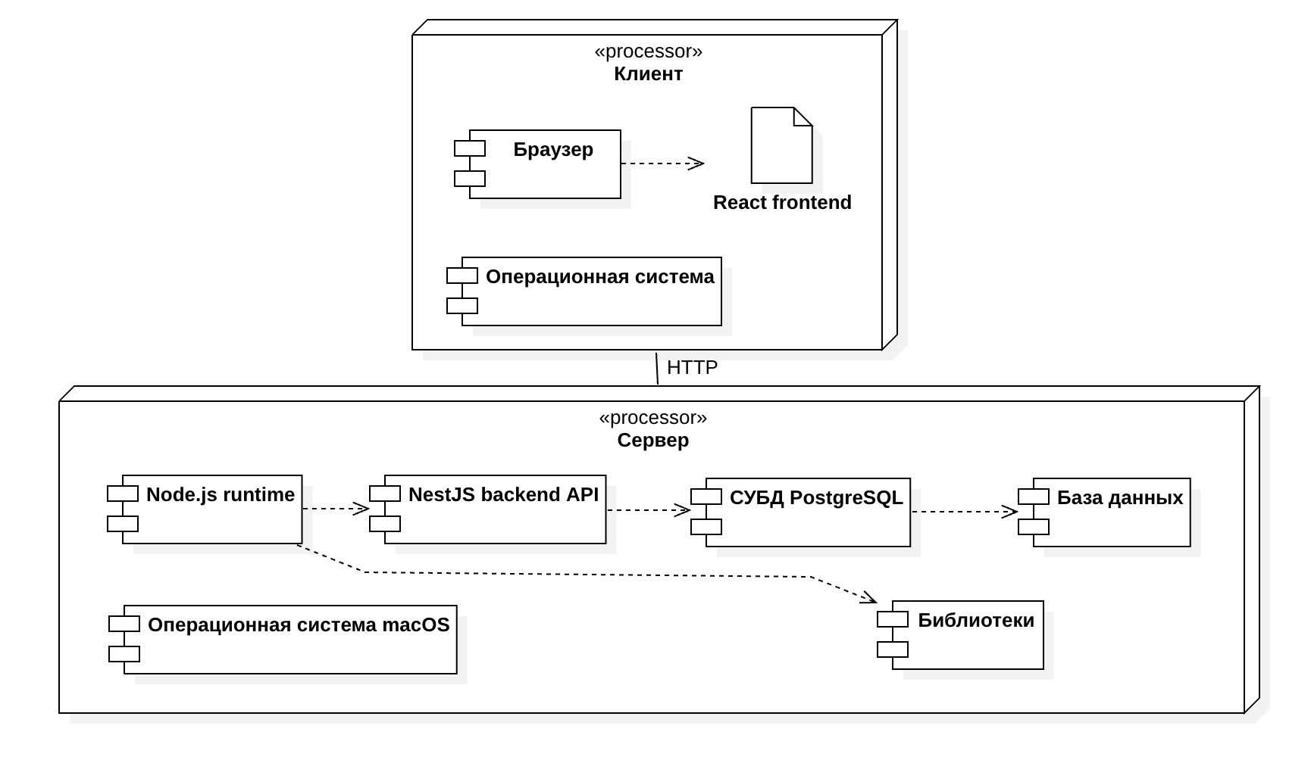
Рисунок 43 – Диаграмма развертывания системы
На клиентском узле размещены операционная система, браузер и клиентская часть приложения. На сервере размещены операционная система macOS, серверная часть приложения, СУБД PostgreSQL 16 и база данных.
Для работы системы требуется установить следующие библиотеки: react 19.1.1, react-dom 19.1.1, react-router-dom 7.14.2, vite 7.1.9, vitejs/plugin-react 5.0.4, typescript 5.9.3, nestjs/core 11.1.6, nestjs/common 11.1.6, nestjs/platform-express 11.1.6, nestjs/jwt 11.0.2, prisma/client 6.16.3, bcrypt 6.0.0, class-validator 0.15.1, class-transformer 0.5.1, cookie-parser 1.4.7, dotenv 17.2.3, reflect-metadata 0.2.2, rxjs 7.8.2.

    - Диаграмма классов
Диаграммы классов – это наиболее часто используемый тип диаграмм, которые создаются при моделировании объектно-ориентированных систем, они показывают набор классов, интерфейсов и коопераций, а также их связи. На практике диаграммы классов применяют для моделирования статического представления системы, они служат основой для целой группы взаимосвязанных диаграмм – диаграмм компонентов и диаграмм размещения [?].
В таблице 5 приведено описание классов. На рисунке 44 приведена диаграмма классов системы.
Таблица 5 – Описание классов системы
Название класса | Назначение
User | Учетная запись пользователя с ролью администратора или игрока
LabyrinthsController | Контроллер HTTP-запросов клиента к серверной части
LabyrinthsService | Сервис прикладной логики операций с лабиринтами
LabyrinthGame | Доменный класс лабиринта, хранит параметры и управляет генерацией и решением
Maze | Сетка клеток лабиринта и операции расстановки входа и выхода
Coordinate | Координаты клетки лабиринта (строка и столбец)
SolutionPath | Результат автоматического решения лабиринта (алгоритм, путь, число шагов)
GridValidation | Проверки размеров, координат, толстостенности и связности сетки
PrimGenerator | Генерация лабиринта алгоритмом Прима
KruskalGenerator | Генерация лабиринта алгоритмом Краскала
BfsSolver | Поиск кратчайшего пути волновым алгоритмом
RightHandSolver | Поиск пути методом правой руки

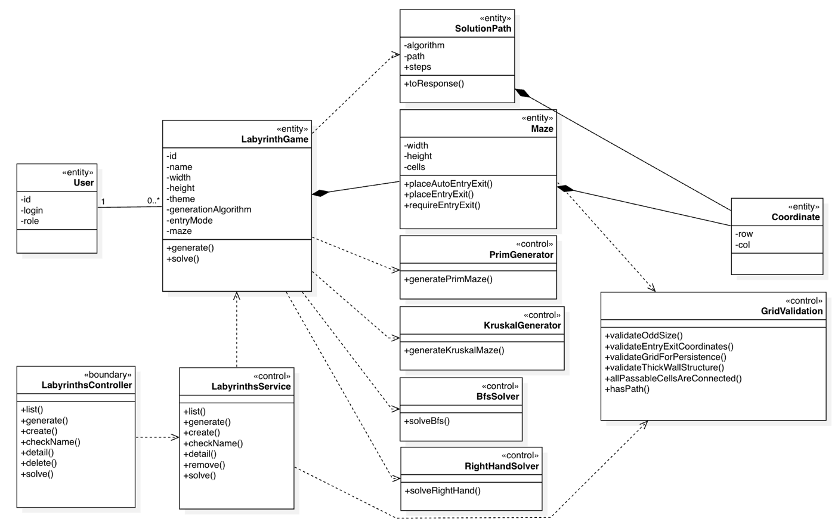
Рисунок 44 – Описание классов системы
  - Физическая модель данных
Физическое проектирование является последним этапом проектирования базы данных, при выполнении которого принимается решение о способах реализации разрабатываемой базы данных. Во время логического проектирования была определена логическая структура базы данных (которая описывает отношения и ограничения в рассматриваемой прикладной области).
Физическая модель базы данных содержит все детали, необходимые конкретной СУБД для создания базы: наименования таблиц и столбцов, типы данных, определения первичных и внешних ключей [?].
В базе данных используются две основные таблицы: User и Labyrinth. Таблица User хранит учетные записи пользователей, а таблица Labyrinth хранит созданные лабиринты и связана с пользователем, который их создал. В таблицах 6, 7 приведено описание сущностей БД. Физическая модель данных представлена на рисунке 45.
Таблица 6 – Сущность «User»
Имя поля | Имя атрибута | Тип | Размер (байт)
id | uniqueidentifier | uuid | 16
login | Логин | varchar(50) | 50
passwordHash | Хэш пароля | varchar(60) | 60
role | Роль | varchar(10) | 10
Размер записи |  |  | 136
Таблица 7 – Сущность «Labyrinth»
Имя поля | Имя атрибута | Тип | Размер (байт)
id | uniqueidentifier | uuid | 16
createdById | Кем создан | uuid | 16
name | Название | varchar(100) | 100
width | Ширина | integer | 4
height | Высота | integer | 4
theme | Тема | varchar(10) | 10
generationAlgorithm | Алгоритм генерации | varchar(10) | 10
entryMode | Режим прохождения | varchar(10) | 10
grid | Сетка | json | 4200
Размер записи |  |  | 4370
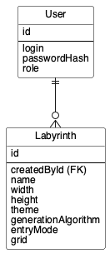
Рисунок 45 – Физическая модель данных
  - Выбор и обоснование комплекса технических средств
Для функционирования системы необходим комплекс технических средств, обеспечивающий работу клиентской части в браузере пользователя и работу серверной части на выделенном сервере. В разделе приведён расчёт объёма памяти, необходимой для работы системы, и сформулированы минимальные требования, предъявляемые к клиентской и серверной частям системы.
    - Расчет объема занимаемой памяти
Клиентская часть системы выполняется в браузере пользователя и не требует установки на жёсткий диск. Серверная часть системы выполняется на выделенном сервере и включает среду выполнения Node.js, серверный фреймворк NestJS, систему управления базами данных PostgreSQL и саму базу данных лабиринтов. Поэтому расчёт объёма памяти выполняется отдельно для клиентской и серверной частей системы.
Для расчета необходимого объема свободной внешней памяти, необходимой для функционирования клиентской части системы, воспользуемся следующей формулой:

V_{ЖД} = V_{ОС} + V_{браузер} + V_{кэш},

где V_{ОС} – объём памяти, занимаемый операционной системой (операционная система Windows 10 Домашняя, V_{ОС} = 20 Гб);
V_{браузер} – объём памяти, занимаемый сопутствующим программным обеспечением (браузер Google Chrome актуальной версии, дадим оценку сверху в 800 Мб);
V_{кэш} – объём памяти, который используется для хранения кэша, создаваемого в процессе работы пользователя (дадим оценку сверху в 50 Мб);
Таким образом, суммарный объем внешней памяти клиентской части составит:
V_{ЖД} = 20 Гб + 800 Мб + 50 Мб ~ 21 Гб.
Для расчёта необходимого объёма свободной внешней памяти, необходимой для функционирования серверной части системы, воспользуемся следующей формулой:

V_{ЖДСЕРВ} = V_{ОС} + V_{Node} + V_{NM} + V_{СУБД} + V_{БД} + V_{логов},

где V_{ОС} – объём памяти, занимаемый серверной операционной системой (Ubuntu Server 22.04, V_{ОС} = 5 Гб);
V_{Node} – объём памяти, занимаемый средой выполнения Node.js 22 и выше (V_{Node} = 200 Мб);
V_{NM} – объём памяти, занимаемый зависимостями серверной части системы в каталоге node_modules при полной установке зависимостей в production-режиме (V_{NM} = 800 Мб);
V_{СУБД} – объём памяти, занимаемый системой управления базами данных PostgreSQL 16 (V_{PG} = 1 Гб);
V_{БД} – объём памяти, занимаемый базой данных лабиринтов при её максимальном заполнении. Расчёт этой составляющей приведён в таблице 7;
V_{логов} – объём памяти, отведённый под журналы серверной части системы (дадим оценку сверху в 500 Мб).

Таблица 9 – Расчет объема внешней памяти, необходимой для хранения БД
Таблица | Размер записи (байт) | Максимум записей | Всего (байт)
User | 136 | 50 | 6800
Labyrinth | 4370 | 1000 | 4370000
Итого |  |  | 4376800
Суммарный объём базы данных составит V_{БД} ~ 4 376 800 байт ~ 4,4 Мб. Дадим оценку сверху V_{БД} в 10 Мб с учётом служебных накладных расходов СУБД на запись и поддерживаемых индексов.
Таким образом, суммарный объем внешней памяти составит:
V_{ЖДСЕРВ} = 5 Гб + 200 Мб +800 Мб + 1 Гб + 10 Мб + 500 Мб ~ 7,5 Гб.
Расчет объема ОЗУ
Для расчета необходимого объема ОЗУ клиентской части воспользуемся следующей формулой:

V_{ОЗУ} = V_{ОС} + V_{браузера},

где V_{ОС} – ОЗУ, занимаемое операционной системой (V_{ОС} = 2 Гб);
V_{браузера} – ОЗУ, занимаемое процессом браузера (оценим его сверху значением в 800 Мб).
Суммарный объём ОЗУ клиентской части составит:
V_{ОЗУ} = 2 Гб + 800 Мб ~ 3 Гб.
Таким образом, 3 Гб оперативной памяти можно счесть минимально необходимым для функционирования клиентской части системы.
Для расчёта необходимого объёма оперативной памяти серверной части воспользуемся следующей формулой:

V_{ОЗУСЕРВ} = V_{ОС} + V_{Node} + V_{СУБД} + V_{кэш},

где V_{ОС} – ОЗУ, занимаемое серверной операционной системой (V_{ОС} = 1 Гб);
V_{Node} – ОЗУ, занимаемое процессом Node.js серверной части системы (не превысит 500 Мб);
V_{СУБД} – ОЗУ, занимаемое процессом PostgreSQL (V_{СУБД} = 400 Мб);
V_{кэш} – ОЗУ, отведённое под кэш страниц СУБД и системные буферы (V_{кэш} = 100 Мб).
Суммарный объём ОЗУ серверной части составит:
V_{ОЗУСЕРВ} = 1 Гб + 500 Мб + 400 Мб + 100 Мб ~ 2 Гб.
Таким образом, 2 Гб оперативной памяти можно счесть минимально необходимым для функционирования серверной части системы.
    - Минимальные требования, предъявляемые к системе
Для корректного функционирования клиентской части системы необходимо:
- тип ЭВМ: x86-64 совместимый или ARM64 совместимый;
- объём ОЗУ – не менее 3 Гб;
- объём свободного дискового пространства – не менее 25 Гб;
- клавиатура или иное устройство ввода;
- мышь или иное манипулирующее устройство;
- монитор с разрешающей способностью не ниже 1280 × 720;
- подключение к сети Интернет;
- операционная система Windows 10 и выше, macOS 12 и выше или Linux Ubuntu 22.04 LTS и выше с графическим окружением GNOME, KDE или эквивалентным;
- браузер Google Chrome 120 и выше, Mozilla Firefox 120 и выше или Apple Safari 17 и выше.
Для корректного функционирования серверной части системы необходимо:
- тип ЭВМ: x86-64 совместимый;
- процессор – не менее 2 ядер с тактовой частотой не ниже 2,2 ГГц;
- объём ОЗУ – не менее 2 Гб;
- объём свободного дискового пространства – не менее 20 Гб;
- операционная система Linux Ubuntu Server 22.04 LTS и выше;
- среда выполнения Node.js 22 и выше;
- система управления базами данных PostgreSQL 16 и выше;
- система контейнеризации Docker 24 и выше;
- публичный IP-адрес и подключение к сети Интернет с пропускной способностью не менее 10 Мбит/с.

ЗАКЛЮЧЕНИЕ
В процессе выполнения курсового проекта была разработана автоматизированная система, предназначенная для создания, хранения, визуализации и прохождения двумерных толстостенных лабиринтов. Система реализована в виде web-приложения с разделением на клиентскую и серверную части и поддерживает работу пользователей в двух ролях – администратора и игрока.
В первом разделе приведены основные понятия предметной области, рассмотрена классификация лабиринтов и алгоритмов их генерации, описаны характеристики существующих систем-аналогов и проведён их сравнительный анализ. На основе проведённого анализа выполнена объектная декомпозиция предметной области, отражённая в диаграмме объектов, и сформулирована постановка задачи на разработку системы.
Во втором разделе была выбрана клиент-серверная архитектура системы и приведена её структурная схема. Были разработаны прототипы экранных форм для интерфейсов администратора и игрока. На основе методологии UML был разработан информационно-логический проект системы, в который вошли диаграмма вариантов использования, сценарии вариантов использования, диаграммы состояний, диаграммы деятельности и диаграммы последовательности. Была построена логическая модель данных и разработаны и описаны алгоритмы обработки данных: алгоритмы генерации лабиринта методом Прима и методом Краскала, волновой алгоритм поиска пути и алгоритм прохождения методом правой руки. На завершающем этапе проектирования был обоснован комплекс программных средств.
В третьем разделе приведено описание интерфейса пользователя клиентской части системы, представлены диаграммы реализации (диаграмма компонентов, диаграмма развёртывания и диаграмма классов), описана физическая модель данных, выполнены ресурсные расчёты для клиентской и серверной частей системы и сформулированы минимальные технические требования, предъявляемые к рабочему месту пользователя и к серверу системы.
Разработанная система может использоваться как самостоятельное web-приложение для генерации и прохождения лабиринтов разного размера и оформления, а также в качестве учебной платформы для наглядного изучения алгоритмов на графах: алгоритмов построения остовного дерева методами Прима и Краскала и алгоритмов поиска пути в графе – поиска в ширину и метода правой руки.

СПИСОК ИСПОЛЬЗОВАННЫХ ИСТОЧНИКОВ
Книги
Целиком
- Буч Г., Рамбо Д., Якобсон А. Язык UML. Руководство пользователя. Изд. 2-е. М.: ДМК Пресс, 2006. 546 с.
Если нужно указать номера конкретных страниц
- Буч Г., Рамбо Д., Якобсон А. Язык UML. Руководство пользователя. Изд. 2-е. М.: ДМК Пресс, 2006. С. 21.
Если повторная ссылка на тот же документ
- Буч Г., Рамбо Д., Якобсон А. Язык UML … С. 31.
Если больше 3 авторов
- Нестационарная аэродинамика баллистического полета/ Липницкий Ю.М. и [др.]. М.: Физматлит, 2003. 176 с.
Журналы
- Зеленко Л.С., Шумская Е.А. Комплекс программ для работы с учебным контентом в дистанционных обучающих системах// Известия СНЦ РАН. 2015. №2 (5). Т. 17. С. 992-1003.
Руководящие материалы и ГОСТы
- РД 34.20.571. Методические указания по расчету показателей готовности к работе электростанции и энергосистем. Введ. 1976-10-22. М., 1976. 25 с.
- ГОСТ Р 7.0.4-2006. Издания. Выходные сведения. Общие требования и правила оформления. М., 2006. II. 43 с. (Система стандартов по информ., библ. и изд. делу).
Методические указания или учебные пособия
- Зеленко Л.С. Методические указания к лабораторному практикуму по дисциплине «Программная инженерия». Самара: СГАУ, 2012. 67 с.

Электронные ресурсы
- Российская гидроэнергетика [Электронный ресурс] // Русгидро: [сайт]. URL: http://www.rushydro.ru/industry/russianhydropower/ (дата обращения: 20.12.2026).
- Гидроэлектростанция (гидроэлектрическая станция, ГЭС) // Энциклопедический словарь юного техника М.: Издательство «Педагогика», 1987 [Электронный ресурс] // Библиотекарь.Ру: электрон. библ. 2006-2026. URL: http://www.bibliotekar.ru/enc-Tehnika/58.htm (дата обращения: 20.12.2026).
- Субботин А.С. Основы гидротехники [Электронный ресурс]. URL: http://www.cawater-info.net/bk/dam-safety/files/subbotin.pdf (дата обращения: 03.02.2026).
- Филиальная структура компании [Электронный ресурс] // Системный оператор Единой энергетической системы: [сайт]. [2009-2017]. URL: http://so-ups.ru/index.php?id=about (дата обращения: 20.12.2026).
- Автоматизированные системы управления технологическими процессами гидроэлектростанции [Электронный ресурс] // Микроника. Инжиниринговый центр: [сайт]. [1999-2016]. URL: http://mikronika-energo.ru/products/asutp/ges-asu-tp/ (дата обращения: 24.12.2026).
- Автоматизированная система управления производственными процессами [Электронный ресурс] // MEScontrol: [сайт]. [2003-2017]. URL: http://mescontrol.ru/articles/systems (дата обращения: 02.04.2026).
- Пушников А.Ю. Введение в системы управления базами данных: учеб. пособие [Электронный ресурс] // CITForum: электрон. библиотека. 1997-2017. URL: https://citforum.ru/database/dblearn/ dblearn06.shtml (дата обращения: 20.12.2026).
- Пользовательский интерфейс [Электронный ресурс] // Википедия: электрон. энциклопедия. 2001-2017. URL: https://ru.wikipedia.org/ wiki/Пользовательский_интерфейс (дата обращения: 17.03.2026).
Если необходимо указать системные требования для доступа к документу (наличие специального ПО), то
- Белова С.В. Язык UML. Диаграмма вариантов использования. Систем. требования: PowerPoint. URL: nkse.ru/component/k2/item/
download/7_754f5a247edc6ec6be78218f187338a5.html (дата обращения: 17.10.2026).
Сборники научных трудов или трудов конференций
- Философия культуры и философия науки: проблемы и гипотезы: межвуз. сб. науч. тр./ Саратов. гос. ун-т; [под ред. С.Ф. Мартыновича]. Саратов: изд-во Сарат. ун-та, 1999. 199 с.
- Акимова А.Е., Трешников А.А., Зеленко Л.С. Информационная среда ГЭС. Подсистема расчета показателей эффективности работы оборудования // Перспективные информационные технологии (ПИТ-2017): сб. науч. тр. межд. научно-техн. конф.; [под ред. С.А. Прохорова]. Самара: Изд-во СНЦ РАН, 2017. С. 41-44.
Если электронное издание
- Акимова А.Е., Трешников А.А., Зеленко Л.С. Подсистема расчета показателей эффективности работы оборудования // Математика. Компьютер. Образование: труды XXIV межд. конф., 23-28 января 2017 г., г. Пущино. URL: http://www.mce.su/rus/presentations/ p283063/ (дата обращения: 02.03.2017).

ПРИЛОЖЕНИЕ А
Руководство пользователя
А.1 Назначение системы
Система «Лабиринт» предназначена для создания, хранения и прохождения двумерных толстостенных лабиринтов. С её помощью администратор сможет создавать лабиринты с заданными параметрами, выбирать алгоритм генерации, расстановку входа и выхода, а также тему оформления, а игрок – проходить созданные лабиринты вручную или с помощью автоматического решения по выбранному алгоритму поиска пути.
А.2 Условия работы системы
Для корректной работы системы необходимо наличие соответствующих программных и аппаратных средств.
Требования к клиентской части системы:
- тип ЭВМ: x86-64 совместимый или ARM64 совместимый;
- объём ОЗУ – не менее 3 Гб;
- объём свободного дискового пространства – не менее 25 Гб;
- клавиатура или иное устройство ввода;
- мышь или иное манипулирующее устройство;
- монитор с разрешающей способностью не ниже 1280 × 720;
- подключение к сети Интернет;
- операционная система Windows 10 и выше, macOS 12 и выше или Linux Ubuntu 22.04 LTS и выше с графическим окружением GNOME, KDE или эквивалентным;
- браузер Google Chrome 120 и выше, Mozilla Firefox 120 и выше или Apple Safari 17 и выше.
А.3 Доступ к системе
Система поставляется в виде развёрнутого web-приложения, размещённого на сервере. Установка клиентской части на компьютер пользователя не требуется. Для начала работы пользователю необходимо запустить браузер и перейти по адресу, по которому развёрнуто клиентское приложение. После загрузки страницы пользователю предлагается пройти процедуру авторизации или регистрации.
А.4 Работа с системой
А.4.1 Вход в систему (авторизация)
На рисунке А.1 приведён экран авторизации. На форме расположены вкладки «Вход» и «Регистрация», поля для ввода логина и пароля, а также кнопка выполнения выбранного действия. На вкладке «Регистрация» дополнительно отображается поле подтверждения пароля. После ввода логина и пароля и нажатия кнопки «Войти» система выполняет аутентификацию пользователя и в зависимости от его роли открывает интерфейс администратора или игрока. При нажатии кнопки «Зарегистрироваться» новый пользователь добавляется в систему с ролью игрока. Роль администратора назначается отдельно администратором системы при необходимости.

Рисунок А.1 – Экран авторизации
А.4.2 Работа с системой в режиме администратора
При авторизации пользователя в роли «Администратор» открывается экран управления лабиринтами. В левой части экрана расположено меню администратора, а в основной области отображается список созданных лабиринтов (см. рисунок А.2). Администратор может просматривать лабиринты, выполнять поиск по названию, удалять записи и переходить к созданию нового лабиринта.
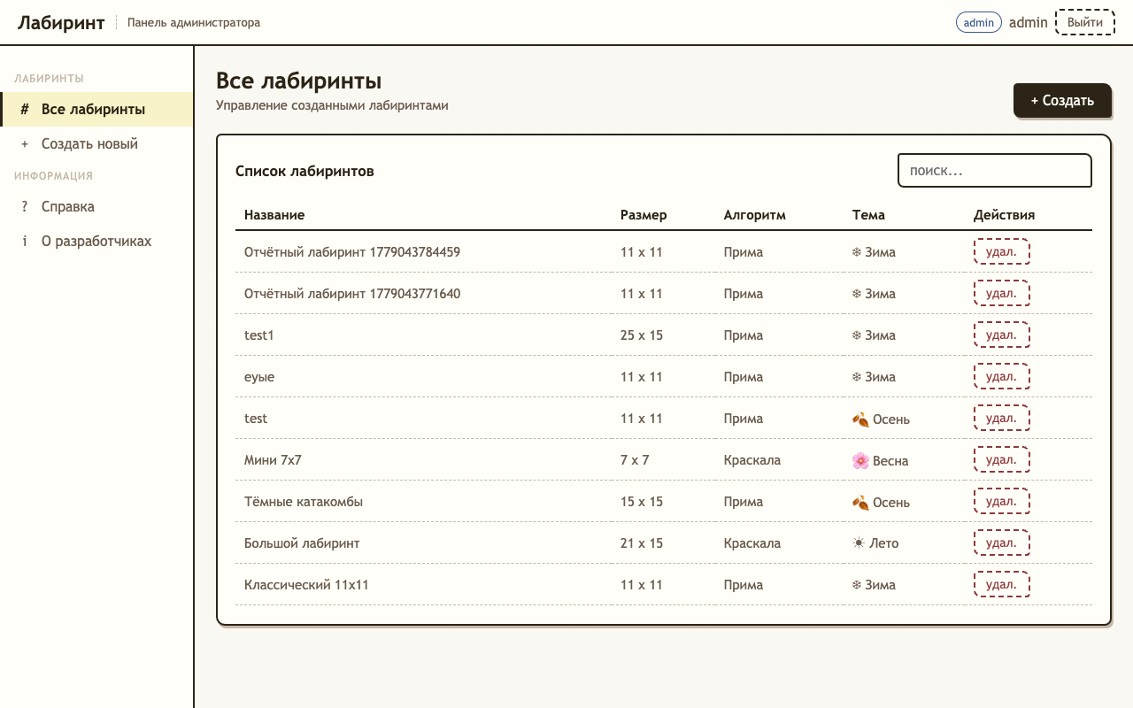
Рисунок А.2 – Экран администратора со списком лабиринтов
Создание лабиринта выполнено в виде мастера из трёх шагов. На первом шаге администратор задаёт название лабиринта, ширину, высоту, тему оформления, алгоритм генерации и способ расстановки входа и выхода (см. рисунок А.3).

Рисунок А.3 – Форма создания лабиринта: параметры
Если выбран ручной режим расстановки входа и выхода, на втором шаге отображается поле с рамкой лабиринта и подсвеченными допустимыми позициями на периметре (см. рисунок А.4). На этом этапе доступны только инструменты установки входа и выхода.

Рисунок А.4 – Редактор лабиринта до генерации
После выбора входа и выхода администратор запускает генерацию лабиринта отдельной кнопкой. В сгенерированном лабиринте отображаются стены, проходы, вход и выход (см. рисунок А.5). После генерации становятся доступны инструменты редактирования стен и проходов, а также операции отмены и повтора действия.

Рисунок А.5 – Редактор сгенерированного лабиринта
На третьем шаге отображается форма подтверждения сохранения лабиринта с итоговыми параметрами, выбранной темой, алгоритмом генерации и миниатюрным представлением сетки (см. рисунок А.6). После подтверждения система сохраняет лабиринт в базе данных и возвращает администратора к списку лабиринтов.

Рисунок А.6 – Подтверждение и сохранение лабиринта
Удаление лабиринта выполняется через модальное окно подтверждения (см. рисунок А.7). Такой подход снижает риск случайного удаления записи. Если пользователь подтверждает действие, лабиринт помечается удалённым и исчезает из активного списка.

Рисунок А.7 – Модальное окно удаления лабиринта
Справочная информация о системе доступна на отдельной странице «Справка» (см. рисунок А.8), которая открывается из меню администратора в новой вкладке браузера и описывает назначение приложения, правила создания лабиринтов и способы прохождения.
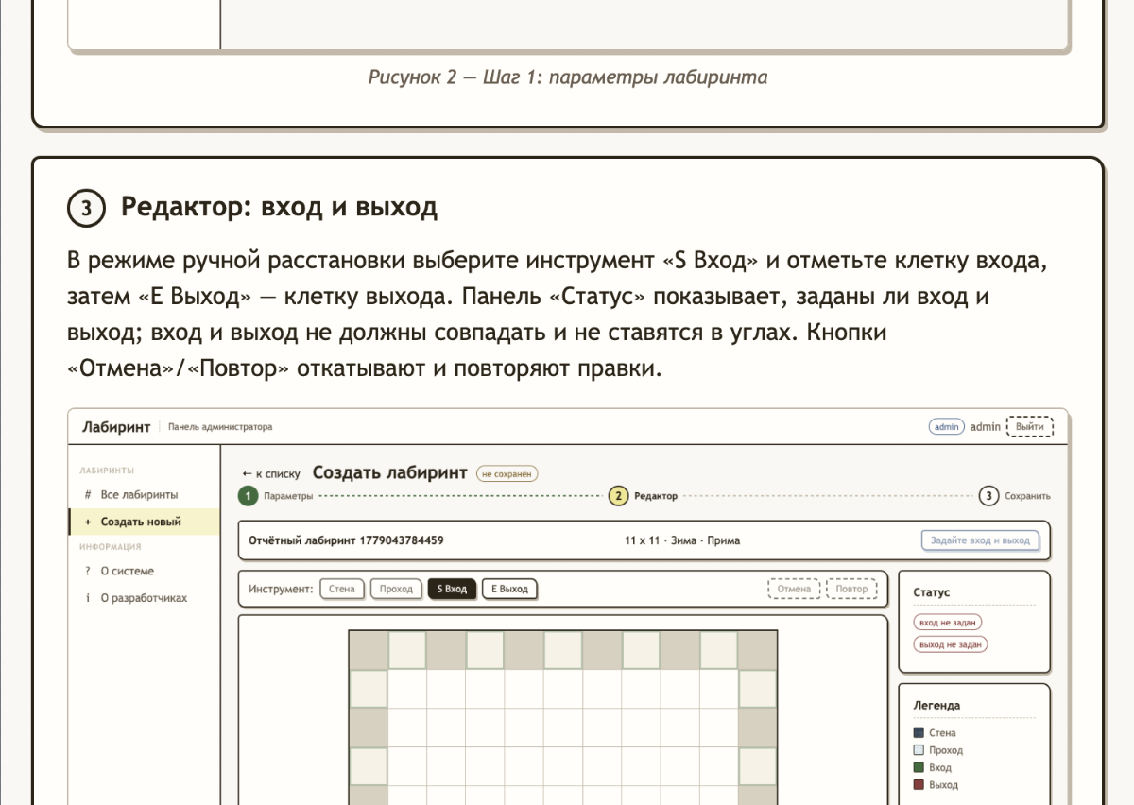
Рисунок А.8 – Страница «Справка»
Сведения о разработчиках открываются в отдельном модальном окне поверх текущего экрана (см. рисунок А.9). Открытие модального окна не сбрасывает состояние работы администратора.

Рисунок А.9 – Модальное окно «Сведения о разработчиках»
А.4.3 Работа с системой в режиме игрока
При авторизации пользователя в роли «Игрок» открывается экран прохождения лабиринтов (см. рисунок А.10). В левой части отображается список доступных лабиринтов, поиск и выбор темы оформления. Центральная область предназначена для визуализации выбранного лабиринта, а правая панель содержит статистику прохождения, легенду и кнопки управления попыткой. Выбор темы оформления игроком действует локально для текущей сессии и не изменяет тему, заданную при создании лабиринта; при выходе из уровня тема сбрасывается к теме лабиринта.

Рисунок А.10 – Экран игрока со списком лабиринтов
В ручном режиме игрок перемещается по лабиринту с помощью кнопок управления или клавиатуры (см. рисунок А.11). На поле отображается текущая позиция игрока и след прохождения. Управление доступно тремя способами: клавишами стрелок, клавишами W, A, S, D или экранными кнопками управления.

Рисунок А.11 – Ручное прохождение лабиринта
В режиме автоматического решения игрок выбирает алгоритм построения пути – волновой алгоритм или метод правой руки – и режим отображения: мгновенный или с анимацией (см. рисунок А.12). Скорость анимации изменяется во время движения без повторного запуска решения.

Рисунок А.12 – Автоматическое решение лабиринта
После достижения выхода система отображает окно завершения уровня (см. рисунок А.13). В нём показываются количество шагов и время прохождения. После закрытия окна игрок может выбрать другой лабиринт или сбросить текущую попытку.

Рисунок А.13 – Окно завершения уровня

ПРИЛОЖЕНИЕ Б
Листинг модулей программы
import { Coordinate, MazeGrid } from '../maze-types';

interface Frontier {
wall: Coordinate;
target: Coordinate;
}

const DIRECTIONS = [
{ row: -2, col: 0 },
{ row: 2, col: 0 },
{ row: 0, col: -2 },
{ row: 0, col: 2 },
];

export function generatePrimMaze(width: number, height: number): MazeGrid {
const grid = createWalledGrid(width, height);
const visited = new Set<string>();
const frontiers: Frontier[] = [];
const start = randomRoom(width, height);

markRoom(grid, visited, start);
addFrontiers(width, height, start, visited, frontiers);

while (frontiers.length > 0) {
const index = randomIndex(frontiers.length);
const frontier = frontiers.splice(index, 1)[0];
const targetKey = key(frontier.target);

if (visited.has(targetKey)) {
continue;
}

grid[frontier.wall.row][frontier.wall.col] = 'path';
markRoom(grid, visited, frontier.target);
addFrontiers(width, height, frontier.target, visited, frontiers);
}

return grid;
}

function createWalledGrid(width: number, height: number): MazeGrid {
return Array.from({ length: height }, () =>
Array.from({ length: width }, () => 'wall'),
);
}

function randomRoom(width: number, height: number): Coordinate {
return {
row: randomOdd(height),
col: randomOdd(width),
};
}

function randomOdd(limit: number) {
const rooms = Math.floor((limit - 1) / 2);

return randomIndex(rooms) * 2 + 1;
}

function markRoom(grid: MazeGrid, visited: Set<string>, room: Coordinate) {
visited.add(key(room));
grid[room.row][room.col] = 'path';
}

function addFrontiers(
width: number,
height: number,
room: Coordinate,
visited: Set<string>,
frontiers: Frontier[],
) {
for (const direction of DIRECTIONS) {
const target = {
row: room.row + direction.row,
col: room.col + direction.col,
};

if (!isRoomInside(width, height, target) || visited.has(key(target))) {
continue;
}

frontiers.push({
wall: {
row: room.row + direction.row / 2,
col: room.col + direction.col / 2,
},
target,
});
}
}

function isRoomInside(width: number, height: number, room: Coordinate) {
return room.row > 0 && room.col > 0 && room.row < height - 1 && room.col < width - 1;
}

function key(coordinate: Coordinate) {
return `${coordinate.row}:${coordinate.col}`;
}

function randomIndex(length: number) {
return Math.floor(Math.random() * length);
}

import { Coordinate, MazeGrid } from '../maze-types';

interface Edge {
a: Coordinate;
b: Coordinate;
wall: Coordinate;
}

export function generateKruskalMaze(width: number, height: number): MazeGrid {
const grid = createWalledGrid(width, height);
const rooms = collectRooms(width, height);
const parent = new Map<string, string>();
const edges = collectEdges(width, height);

for (const room of rooms) {
grid[room.row][room.col] = 'path';
parent.set(key(room), key(room));
}

shuffle(edges);

for (const edge of edges) {
const aRoot = find(parent, key(edge.a));
const bRoot = find(parent, key(edge.b));

if (aRoot === bRoot) {
continue;
}

parent.set(aRoot, bRoot);
grid[edge.wall.row][edge.wall.col] = 'path';
}

return grid;
}

function createWalledGrid(width: number, height: number): MazeGrid {
return Array.from({ length: height }, () =>
Array.from({ length: width }, () => 'wall'),
);
}

function collectRooms(width: number, height: number) {
const rooms: Coordinate[] = [];

for (let row = 1; row < height; row += 2) {
for (let col = 1; col < width; col += 2) {
rooms.push({ row, col });
}
}

return rooms;
}

function collectEdges(width: number, height: number) {
const edges: Edge[] = [];

for (let row = 1; row < height; row += 2) {
for (let col = 1; col < width; col += 2) {
if (col + 2 < width) {
edges.push({
a: { row, col },
b: { row, col: col + 2 },
wall: { row, col: col + 1 },
});
}

if (row + 2 < height) {
edges.push({
a: { row, col },
b: { row: row + 2, col },
wall: { row: row + 1, col },
});
}
}
}

return edges;
}

function find(parent: Map<string, string>, value: string): string {
const current = parent.get(value);

if (!current || current === value) {
return value;
}

const root = find(parent, current);
parent.set(value, root);

return root;
}

function shuffle<T>(items: T[]) {
for (let index = items.length - 1; index > 0; index -= 1) {
const random = Math.floor(Math.random() * (index + 1));
const item = items[index];
items[index] = items[random];
items[random] = item;
}
}

function key(coordinate: Coordinate) {
return `${coordinate.row}:${coordinate.col}`;
}

import { getPassableNeighbors, key } from '../grid-validation';
import { Coordinate, MazeGrid, sameCoordinate } from '../maze-types';

export function solveBfs(grid: MazeGrid, entry: Coordinate, exit: Coordinate) {
const queue: Coordinate[] = [entry];
const visited = new Set<string>([key(entry)]);
const previous = new Map<string, Coordinate>();

while (queue.length > 0) {
const current = queue.shift()!;

if (sameCoordinate(current, exit)) {
return reconstructPath(previous, entry, exit);
}

for (const next of getPassableNeighbors(grid, current)) {
const nextKey = key(next);

if (visited.has(nextKey)) {
continue;
}

visited.add(nextKey);
previous.set(nextKey, current);
queue.push(next);
}
}

return null;
}

function reconstructPath(
previous: Map<string, Coordinate>,
entry: Coordinate,
exit: Coordinate,
) {
const path: Coordinate[] = [exit];
let current = exit;

while (!sameCoordinate(current, entry)) {
const parent = previous.get(key(current));

if (!parent) {
return null;
}

path.push(parent);
current = parent;
}

return path.reverse();
}

import { isPassable, key } from '../grid-validation';
import { Coordinate, MazeGrid, sameCoordinate } from '../maze-types';

type Direction = 'up' | 'right' | 'down' | 'left';

const DELTAS: Record<Direction, Coordinate> = {
up: { row: -1, col: 0 },
right: { row: 0, col: 1 },
down: { row: 1, col: 0 },
left: { row: 0, col: -1 },
};

const RIGHT_TURN: Record<Direction, Direction> = {
up: 'right',
right: 'down',
down: 'left',
left: 'up',
};

const LEFT_TURN: Record<Direction, Direction> = {
up: 'left',
left: 'down',
down: 'right',
right: 'up',
};

const BACK_TURN: Record<Direction, Direction> = {
up: 'down',
down: 'up',
left: 'right',
right: 'left',
};

export function solveRightHand(grid: MazeGrid, entry: Coordinate, exit: Coordinate) {
let position = entry;
let direction = directionIntoMaze(grid, entry);
const path: Coordinate[] = [entry];
const visitedStates = new Set<string>();

while (true) {
if (sameCoordinate(position, exit)) {
return path;
}

const stateKey = `${key(position)}:${direction}`;

if (visitedStates.has(stateKey)) {
return null;
}

visitedStates.add(stateKey);

const nextDirection = chooseNextDirection(grid, position, direction);

if (!nextDirection) {
return null;
}

direction = nextDirection;
position = move(position, direction);
path.push(position);
}
}

function chooseNextDirection(
grid: MazeGrid,
position: Coordinate,
direction: Direction,
): Direction | null {
const candidates = [
RIGHT_TURN[direction],
direction,
LEFT_TURN[direction],
BACK_TURN[direction],
];

return (
candidates.find((candidate) => isPassable(grid, move(position, candidate))) ?? null
);
}

function directionIntoMaze(grid: MazeGrid, entry: Coordinate): Direction {
if (entry.row === 0) {
return 'down';
}

if (entry.row === grid.length - 1) {
return 'up';
}

if (entry.col === 0) {
return 'right';
}

return 'left';
}

function move(position: Coordinate, direction: Direction): Coordinate {
const delta = DELTAS[direction];

return {
row: position.row + delta.row,
col: position.col + delta.col,
};
}

